Отчет МБОУ «Гимназия №33»г. Махачкалы
за 4 квартал 2018 г. по реализации республиканских и городских воспитательных программ

- «Комплексные меры противодействия злоупотреблению наркотических средств и их незаконному обороту».
№ | Наименование мероприятия |  | Содержание мероприятия |  | Цели проведения |  | Контингент участников | Приглашенные лица | Дата
1 | Анкетирование на информированность о ПАВ.  Согласие на тестирование по употреблению ПАВ. |  | Анкетирование учащихся 8-11 классов на выявление уровня информированности о ПАВ (итоги прилагаются) |  | Анкетирование на выявление уровня информированности о ПАВ |  | 314 учащихся 8-11 классов | - | ноябрь
2 | Ответственный:  Кадиева Р.А.АлиеваЧ.Г.Магомедов М.  Тема: Веселые старты - 1-е кл. 2-е кл.  Форма проведения:  Спортивные соревнования |  | Перед началом спортивного мероприятия все команды вышли на построение.  Классные руководители поздравили учащихся с началом спартакиады, дали напутственное слово и познакомила с этапами спортивного мероприятия. Программа «Веселых стартов» была довольно насыщенной. Первым заданием было представление команд. Оно было задорным и рифмованным.  Затем под чутким руководством Магомеда Ибрагимовича прошла разминка на все группы мышц. Командам были предложены занимательные, иногда очень непростые конкурсы с бегом, с мячами, с обручем, где они смогли проявить свои спортивные навыки.  В процессе спартакиады детям были предложены 7 видов эстафет:  - Эстафета Поймай-садись  - Эстафета «Челночный бег»  - Эстафета «Бег змейкой» с использованием спортивных пирамидок  - Эстафета «Кто быстрее?»  - Эстафета «Перекати поле» с использованием обруча  - Эстафета «Дружба» с использованием мячей  - Эстафета «Перетяни канат»  Все этапы этого увлекательного соревнования проходили в напряженной борьбе. Болельщики и зрители следили за ходом событий и очень переживали.  Спортивный задор и желание добиться победы для своей команды захватывали членов команды настолько, что они не замечали происходящего вокруг. Все старались изо всех сил прийти к финишу первыми. На спортивной площадке царили смех, шум и веселье. Все были счастливы! А счастливые от восторга глаза – лучшая награда всем организаторам праздника…  В этот день ребята получили заряд бодрости и хорошее настроение.Пока жюри подводило итоги спортивного праздника, учитель физкультуры провел для болельщиков подвижную игру, от которой все были в восторге.  Подведен итог:  Соревнования стали настоящим праздником спорта, здоровья и молодости!  Участвуя в «Веселых стартах», дети смогли почувствовать себя большой спортивной единой семьей!  Праздник получился захватывающим и забавным, оставил массу положительных эмоций и впечатлений. |  | 1. Привлечение детей к систематическим занятиям физической культурой и спортом.  2.Пропаганда здорового образа жизни.  3.Выявление сильнейшей команды |  | 90 учащихся 1,2-х классов | Родители уч-ся | октябрь
 | 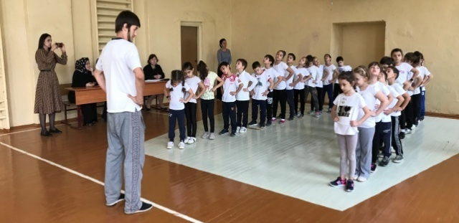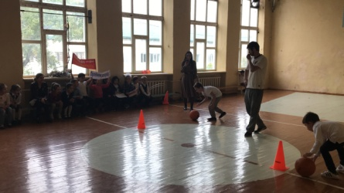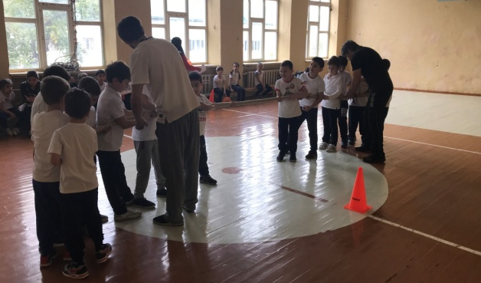
3 | Ответственный:  Магомедова С.С.  Тема: конкурс агитбригад «Мы за здоровый образ жизни»  Форма проведения: агитбригада |  |  | Учащиеся 6-9 классов приняли участие в районном туре агитбригад ЗОЖ. | Профилактика вредных привычек и нездорового образа жизни |  | 15 уч-ся | - | ноябрь
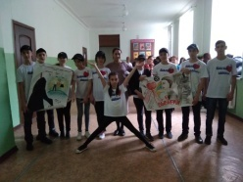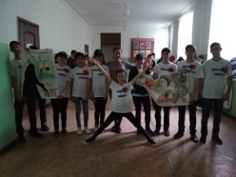
4 | Ответственный:  Курбанмагомедова М.А.  Тема:15 ноября – Международный день отказа от курения  Форма проведения:  Встреча работниками Национальной библиотеки им. Р.Гамзатова | Краткое содержание:  Мероприятие открыла классный руководитель 9⁵ класса Курбанмагомедова М. А., озвучив тему и цель мероприятия. Курбанмагомедова М. А. сообщила ребятам, что мероприятие приурочено к Международному дню отказа от курения, который отмечается ежегодно в третий четверг ноября.  Затем ведущие рассказали несколько историй появления табака и сигарет.  Ребята прослушали стихотворение о необходимости искоренения вредных привычек, посмотрели сценку «Продавец табака» в исполнении учащихся 9⁵ класса. В ходе мероприятия школьникам были продемонстрированы поучительные видеоролики «Как курение влияет на организм человека». Затем ребята с удовольствием поиграли с ведущими в игру «Кричалки».  В заключение медсестра гимназии Магомедова А.Р. выразила надежду, что ребята извлекут для себя пользу из сегодняшнего мероприятия и не станут тянуться к изделиям из табака.  Работники сектора универсальной литературы НБ. им. Р. Гамзатова для школьников организовали книжно- иллюстративную книжную выставку о вреде курения «Курить здоровью вредить».  В завершении мероприятия заведующая сектором Светлана Азимова поблагодарила школьников за активное участие в мероприятии, пожелав ребятам следить за своим здоровьем и не поддаваться вредным привычкам, а также пригласила всех ребят почаще посещать библиотеку и проинформировала, что со своей стороны работники БИМЦа всегда окажут посильную помощь в подборе любого материала. |  |  |  | развитие у воспитанников ценностного отношения к своему здоровью на основе знакомства с вредными воздействиями курения на организм. | 49 уч-ся (21 чел.-9⁵ класс, 10 чел. -10² класс, 9¹ – 8 чел., 2⁵кл – 10 человек) | Работники читального зала библиотечно -информационного молодежного центра НБ. Р.Д. им. Р. Гамзатова  зав.библиотекой гимназии Идрисова П.Г., школьная медсестра Магомедова А.Р., классный руководитель 10² класса Гасанова Г.Ш | 13.11.18
 | 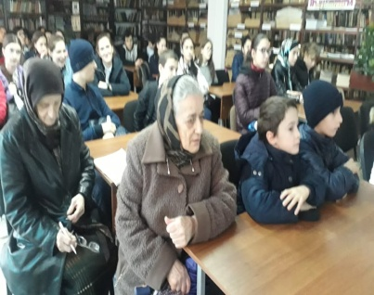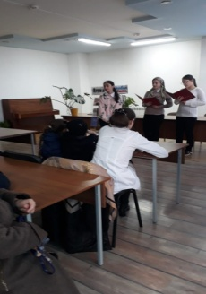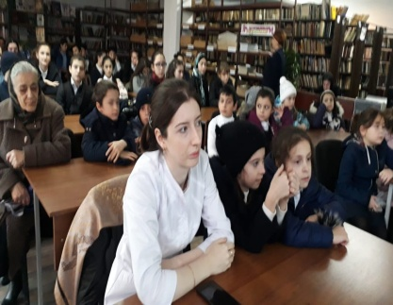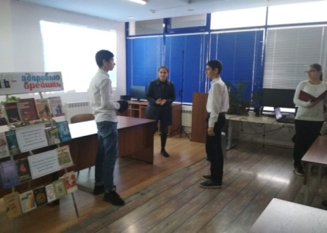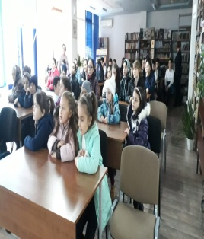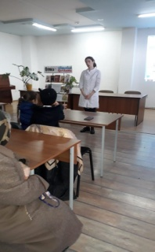
5 | Ответственные:  Кл. рук. 1-11 кл.  Тема: Декада профилактики по борьбе со СПИДом и Вич.  Формы проведения:Встречи, беседы, слайдовые презентации |  | С 28 ноября по 7 декабря 2018 г. проведена декада профилактических мероприятий, приуроченных к Всемирному дню борьбы со СПИДом (1 декабря) в 1-11 классах: классные часы 1-11кл, агидбригада ЗОЖ 5-11 кл., встреча с представителем Дагнаркоконтроля Шамсиевой С.Р., встреча с директором реабилитационного центра «Шаг»  Проведены интегрированные уроки по профилактике ВИЧ-инфекции для обучающихся 9-11 классов, «Незримые угрозы – мифы и реальность» Показан документальный фильм : Специальный корреспондент - Эксперименты с телом (2010).  Информация о фильме:  Название: Специальный корреспондент. Эксперименты с телом  Год выпуска: 2011  Жанр: тв передача, документальный  Режиссер: Александр Бузаладзе  В современном мире возникла целая индустрия, зарабатывающая бешеные деньги на стремлении людей к красоте и здоровью. Это искушает людей чудесным образом быстро обрести облик роковых красоток или неутомимых мачо с рельефной мускулатурой.  Не секрет, что энергетические коктейли придумали специально для военных целей на Западе. Напиток с содержанием ударной дозы кофеина, а иногда и психотропного вещества, должен быть помочь солдату в экстремальной ситуации. Но крупные международные картели решили сделать на этом большие деньги, и теперь военный допинг можно купить в гражданской упаковке в любом продовольственном магазине.  На родительских собраниях обсуждены вопросы по теме: «Незримые угрозы – мифы и реальность» для родителей (законных представителей) обучающихся 9 – 11 классов.  Беседа с родителями на родительских собраниях по профилактике детской наркомании. Цель: Информировать родителей о наиболее важных аспектах подростковой наркомании, помочь сориентироваться в сложной ситуации и найти правильный выход, правильно построить отношения с ребенком.  Задачи : заслонить детей от страшного нашествия наркомании. Наркотики грозят нашему народу огромными потерями. |  | Профилактика ВИЧ и Спид. |  | Привлечены к проведению мероприятий: представитель с наркодиспансера -Шамсиева Саламат Рустамовна; директор РЦ «Шаг»- Гасанов Паша Алиевич | 1334 уч-ся 1-11х кл | 1-10 декабря
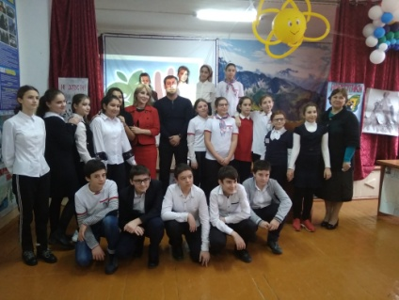

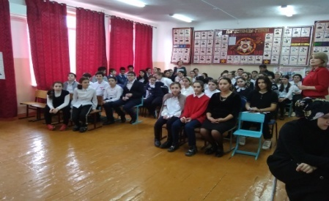
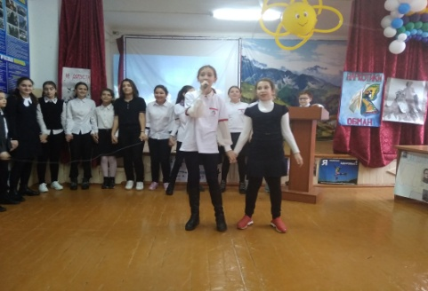
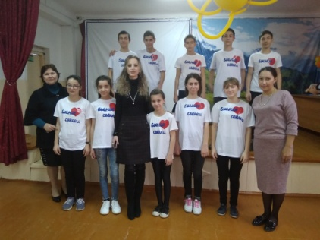

- «Повышение безопасности дорожного движения в 2014-2020 годах».
№ | Наименование мероприятия |  |  | Содержание мероприятия |  | Цели проведения |  |  | Контингент участников |  | Приглашенные лица | Дата
1 | Ответственный:  Абакарова А.А.  Тема: «Безопасное колесо»  Форма проведения:  агитбригада |  |  | Учащиеся 6-х классов приняли участие в районном туре конкурса «Безопасное колесо» |  | Профилактика ПДД |  |  | 15 уч-ся |  | - | октябрь
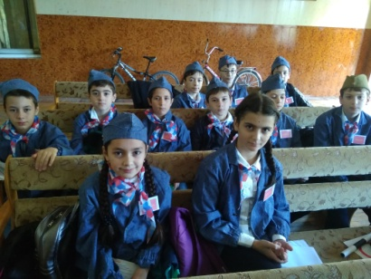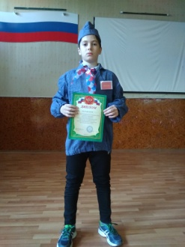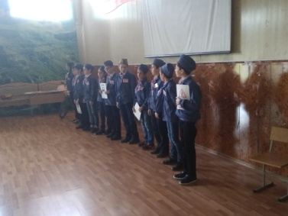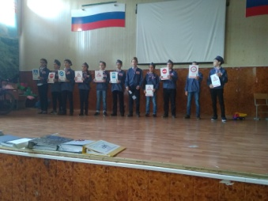
2 | Ответственный: Храмова В.Д.  Тема: «Культура поведения на дорогах»  Форма проведения:  Лекция, тренинг, театрализованное представление. |  | Проведено занятие (лекция) по повышению квалификации педагогов в области преподавания БДД  Проведен интерактивный спектакль в 1-х и 3-х классах  Проведен урок-лекция - тренинг с учениками 7 –х классов |  | Профилактика безопасного поведения в зонах дорожного движения |  |  | 450 учащихся  80 учителей гимназии |  | Автономная некоммерческая организация Центр по пропаганде  безопасности движения на транспорте Движение без опасности |  | ноябрь
3 | Ответственный: Храмова В.Д.  Тема: Посещение передвижного выставочно-лекционного комплекса Российских железных дорог.  Форма проведения:  Экскурсия на ж/д вокзал |  | Учащиеся гимназии в ноябре посетили открытый 3 августа 2011 года на Рижском вокзале г. Москвы Передвижной выставочно-лекционный комплекс ОАО «Российские железные дороги». Состав поезда включает 12 вагонов, 9 из которых - выставочные. В вагонах развернуты тематические экспозиции, отражающие историю становления и развития отечественных железных дорог и демонстрирующие современные инновационные проекты и технологии, реализуемые на железных дорогах страны. Выставочный поезд осуществляет регулярное курсирование по всей сети железных дорог России, а его экспозиция постоянно обновляется, демонстрируя новейшие решения, применяемые в процессе проводимой сегодня глубокой модернизации российских железных дорог. Открытое акционерное общество «Российские железные дороги» с проектом «Передвижной выставочно-лекционный комплекс (ПВЛК)» стало лауреатом Премии «Время инноваций - 2011» в номинации «Лучший проект по популяризации инновационной деятельности» |  | Профилактика безопасного поведения в зонах дорожного движения |  |  | 200 учащихся 3-8-х классов |  | Передвижной выставочно-лекционный комплекс ОАО «Российские железные дороги». |  | ноябрь
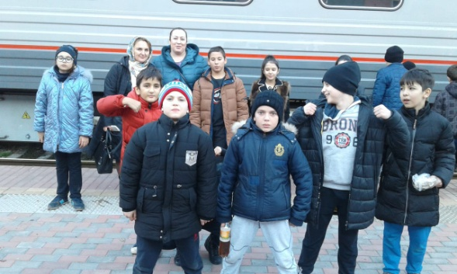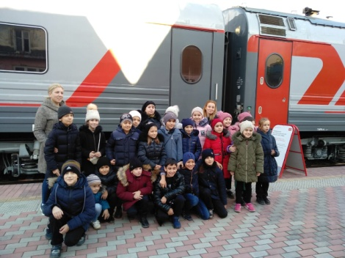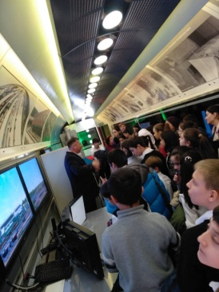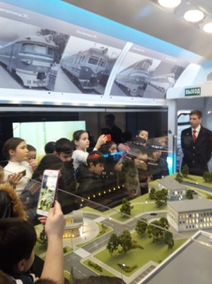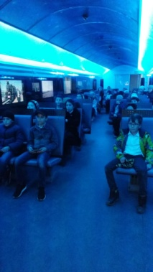

4 | Ответственные: кл. рук. 1-11 кл. Тема: Единый урок: «Безопасность на железной дороге»  Форма проведения: Единый урок | Содержание бесед: Железная дорога является зоной повышенной опасности. К сожалению, случаи детского травматизма на железной дороге происходят регулярно. В этом году пострадали уже трое подростков. Самый опасный возраст – от 10 до 16.  Железнодорожные пути проходят через города и села, пересекаются со многими дорогами, по которым идут пешеходы и движутся транспортные средства. Они не ограждены и представляют большую опасность. Пешеходам опасно идти вдоль железнодорожного полотна по насыпи, так как при движении поезда на высокой скорости образуются сильные потоки воздуха, которые могут затянуть пешехода под колеса или с силой отбросить в сторону. Кроме того, близко идущий к железнодорожному полотну пешеход может получить удар выступающими частями состава или груза. Ни в коем случае нельзя ходить по путям! Запрещается игра на рельсах и насыпи, катание с насыпи на лыжах и санках. Заигравшись, легко пропустить приближение поезда и попасть в беду. Пересекать железнодорожные пути разрешается только на переезде. |  |  |  |  | - профилактика детского дорожно-транспортного травматизма. |  | 1334 уч-ся 1-11-х кл. |  | - | ноябрь

- «Развитие национальных отношений в РД».
№ | мероприятия |  |  | Содержание мероприятия |  | Цели проведения | Контингент участников | Приглашенные лица | Дата
1 | Ответственные: Замахчариева Н.Р.  Магомедова С.С.  Тема: Прием в РДШ учащихся 2^{х} классов.  Форма проведения: Линейка со слайдовой презентацией и вручением значков РДШ |  |  | В ноябре вожатыми гимназии был осуществлен прием учащихся 2-х классов в младшую группу РДШ. Перед второклассниками выступили дети из старшей группы с рассказом об организации и вручили детям значки. |  | Организация общественной деятельности учащихся по интересам. | 150 уч-ся 2-х классов | - | ноябрь
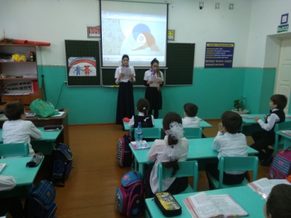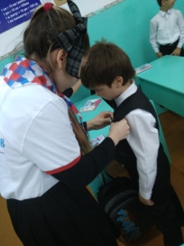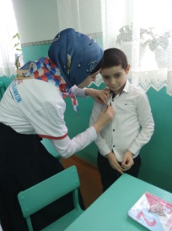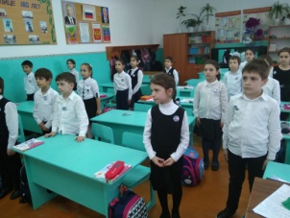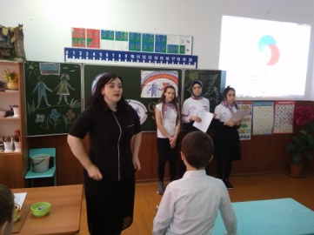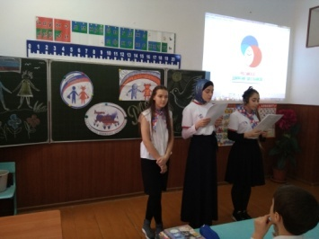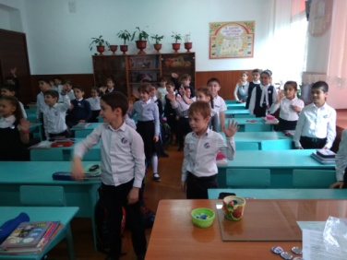
2 | Ответственный: Храмова В.Д.  Тема: Родительский всеобуч (9-11 классы):  Тема:.О формировании положительных межличностных отношений в детских коллективах  Форма проведения: Родительский всеобуч |  |  | Во вторую субботу ноября по традиции в гимназии состоялся родительский лекторий по теме: «Как сформировать у детей в семье и школе положительные межличностные отношения» |  | Педагогическое просвещение родительской общественности | 100 родителей | - | 2 суббота ноября
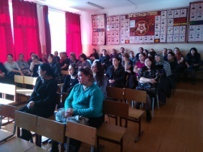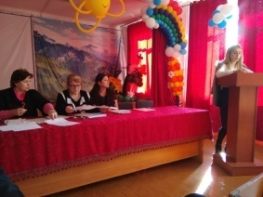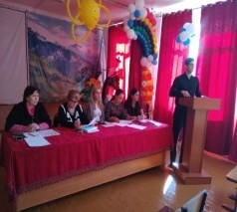
3 | Ответственный: Вагабова А.М.-Р.  Тема:.25 ноября– День матери в России. – 2-е кл.  Форма проведения: утренник | Краткое содержание:  Физминутка.  Игра “Дети и мамы”  Составление пословиц (работа в парах).  Практическая работа.  (во время выполнения практической работы звучит песня мамонтенка)  .Рефлексия. Учитель. -О ком мы говорили сегодня? -Что вы сегодня чувствовали на классном часе? -О чем задумались? Мама -самый дорогой человек на свете, поэтому ее надо любить, оберегать, помогать ей, заботиться о ней, и обязательно ее слушаться. -Что узнали нового? Оцените свою работу.  Итог. Выставка работ. |  |  |  | формирование духовно – нравственных качеств личности, чувства уважения, доброты, сострадания, нежности; воспитание любви к матери, уважения к старшим. | 60 уч-ся 2-х классов | Родители уч-ся | 27.11.18
4 | Ответственный: Магомедова М.М.  Тема: День пожилых людей  Форма проведения: | Краткое содержание  Слово учителя.: Ребята, как вы уже наверное догадались, речь на сегодняшнем классном часе пойдёт о старости. Эта тема выбрана неслучайно: ежегодно 1 октября, начиная с 1991 года, в соответствие с решением Генеральной Ассамблеи ООН от 14 декабря 1990 года, отмечается Международный день пожилых людей. В нашей стране этот праздник именуется Днём пожилого человека и отмечается на основании Постановления Президиума Верховного Совета РФ от 1 июня 1992 года «О проблемах пожилых людей»  Азимова Светлана Анатольевна, заведующая читальным залом библиотеки им. Р. Гамзатова, расскажет о возникновении праздника.  Ученики подготовили стишки бабушкам и дедушкам,  Викторина  Подведен итог«Вот и закончилась наша беседа. Я надеюсь, что все мы станем добрее, милосерднее, и этот час доброты перерастет в ежедневную потребность делать добро. Всем нам нелегко в сегодняшнее трудное время, но помните, что рядом есть люди, которым гораздо хуже. А мы можем хоть на чуть-чуть улучшить их жизнь. Я обращаюсь к вам со словами-просьбой: «Молодость, загляни в глаза старости» |  |  |  | повышение степени информированности о проблеме демографического старения общества, индивидуальных и социальных потребностях пожилых людей, их вкладе в развитие общества | 60 уч-ся 5-х кл. | Азимова Светлана Анатольевна, заведующая читальным залом библиотеки им. Р. Гамзатова | 3 октября 2018г
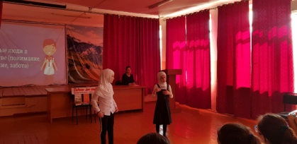
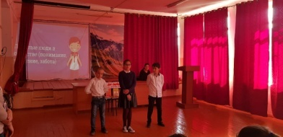
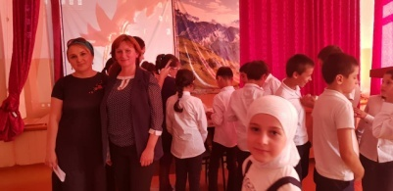
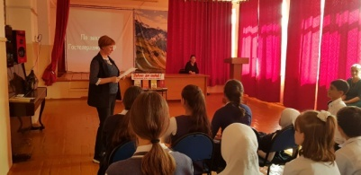

5 | Ответственный: Магомедова П.А.  Тема: Международный день терпимости (толерантности)- 6-е кл.  Форма проведения: квест |  | Учитель: сегодня мы начнём наше занятие с китайской притчи, которая поможет нам сформулировать тему занятия. Притча называется «Ладная семья».Далее упражнения в виде квеста на закрепление понятия «толерантность»:  а) соотнесение высказывания с заповедью;  б) определение качеств толерантной личности;  в) решение проблемных ситуаций.  Заключении пожелания учителя . |  | Познакомить учащихся с понятием “толерантность”, выявить основные черты толерантности, сформировать правильное представление о толерантном и интолерантном поведении. |  | 50 уч-ся 6-х кл. | - | 23.11.18
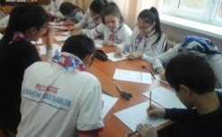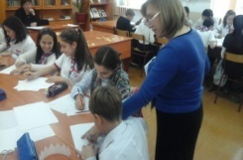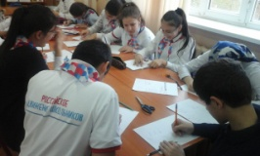
6 | Ответственный: Храмова В.Д.  Тема: Лекции Духовного управления РД – «Дружба»  Форма проведения: Лекции |  | В ноябре и декабре в гимназии состоялись лекции Духовного управления РД по плану, утвержденному начальником Городского Управления образования. |  |  | формирование духовно – нравственных качеств личности | Лекторы Духовного управления РД | Уч-ся 7-х-11-х кл. | Ноябрь  Декабрь  (по графику)
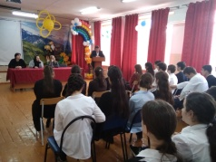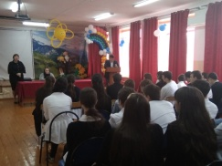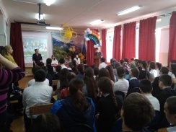

- «Патриотическое воспитание граждан в РД».
№ | Наименование мероприятия | Содержание мероприятия |  |  | Цели проведения | Контингент участников | Приглашенные лица | Дата
1 | Ответственные: клас.рук. 1-11 кл.  Тема: День согласия и примирения (классный час к 4 ноября).  Форма проведения: беседы со слайдовыми презентациями. | Классные руководители отмечали, что праздник этот достаточно новый. Впервые он отмечался в республике 15 сентября 2011 года и сегодня является официальным выходным днем. События, к которым он приурочен, произошли в 1741 голу. Далее ребята окунулись в историю и вспомнили, что это были за события. Рассказ сопровождался показом презентации.  Ребята сказали, что этот праздник из года в год широко празднуется в Дагестане. Дагестан- это многонациональная республика, а Махачкала – ее столица. Поэтому в Махачкале каждая национальность представлена отдельным майданом и выступлением фольклорных коллективов. |  |  | формировать чувство гражданственности и патриотизма | 1334 уч-ся | - | 2 неделя ноября
2 | Ответственный: Кельбиханова У.А.  Тема: Урок чистой воды  Форма проведения: беседа со слайдовой презентацией. | Беседа о воде.В 21 веке мы начинаем понимать, что самые дорогие сокровища нашей планеты Земля – не золото и бриллианты, а те, что кажутся нам бесплатными и неисчерпаемыми, первое, это - чистая вода! Учащиеся 4 ⁴ класса рассказывали о значении воды в жизни человека ,растений , животных. Дети рассказывали об уникальном озере Байкал. Озеро Байкал - необыкновенное явление на нашей голубой планете, одно из величайших озёр в мире. Оно самое глубокое, самое большое по объему чистейшей пресной воды (20% мировых запасов). Байкал – одно из древнейших озёр мира: ему около 25 миллионов лет. Более 300 рек и речек впадает в Байкал и конечно нужно его беречь.  Особенно детям было интересно ,когда на наш классный час прибыли инопланетяне, прилетели издалека, из другой солнечной системы.  .Они задавали вопросы детям о воде, загадывали загадки,  Синквейн 2. Учитель: Дети, перед вами лежат «капельки». Напишите на них, как вы бережете воду.  - А теперь поднимите их вверх. Посмотрите, как несколько сбереженных капелек могут слиться сначала в ручеек, а потом в реку и в океан. Океан чистой воды.  3. - Какой проблеме был посвящен урок?  - Над какими вопросами вы задумались?  - О чем расскажете своим близким? |  |  | развитие представления учащихся о значении воды и необходимости ее сбережения через актуализацию имеющихся и получение новых знаний об основных свойствах воды и ее роли в природе, жизни и деятельности человека. | 50 уч-ся 4-х кл | - | 13.11.18
 | 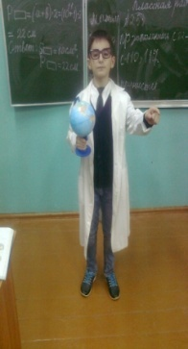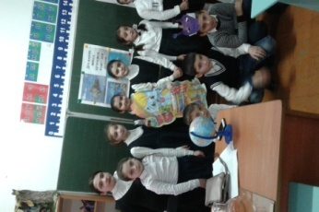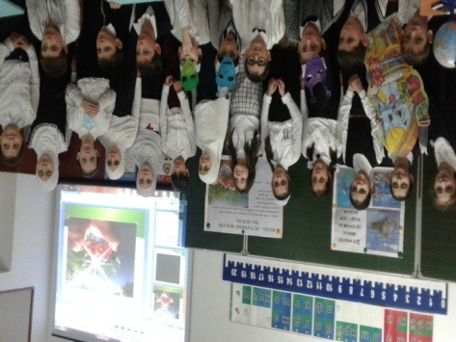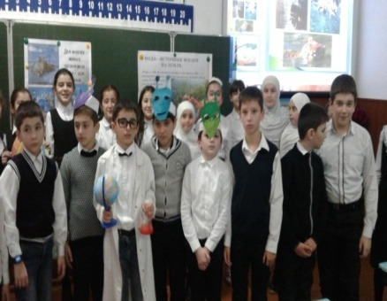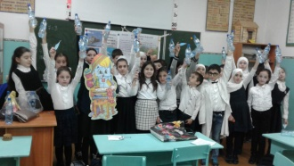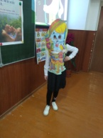
3 | Ответственный: Меджидова Р.Г. Тема: «Дом и школа - главные ценности в жизни ребенка».- 1-е кл  Форма проведения: беседа со слайдовой презентацией |  |  | Краткое содержание беседа - А что самым ценным является для человека? Что для вас является самым ценным? (Дом ,семья, здоровье, жизнь, знание, любовь…)Об этом сегодня будем говорить более подробно.  — Тема нашего классного часа «Дом и Школа – главные ценности в жизни».  -А ,что же в вашем понимании СЕМЬЯ? (высказывания детей)  -Где мы можем узнать точное значение этого слова? (в словарях)  -Значение слова «Семья» по Ожегову (cловарь): «Семья» -группа живущих вместе близких родственников.  -Семья- это люди, которые не всегда живут вместе, но они никогда не забывают заботиться друг о друге. А самое главное – они родные друг другу.  -Ни один человек не входит в мир один на один, мы входим в него через семью.  -Семья-это кровные родственники- отец и мать, дедушки и бабушки, братья  и сестры.  Дети рассказывали стихи о семье и школе,отгадывали загадки ребусы ,послушали две притчи ,просмотрели мультфильм «Вечные ценности».Учащиеся подготовили фото и рисунки своей семьи и рассказали о семейных традициях.  Семья будет счастливой, если в ней будут царить…дружба доверие помощь  Мир вашему дому и каждой семье! | обобщить представления учащихся о школе, о ценности школьной дружбы, о семейных ценностях | 60 уч-ся | - | 2.10.18
4 | Ответственный: Мусалаева Н.М.  Тема: 75 лет со дня учреждения Ордена Славы (1943 г.) 5-е кл.  Форма проведения: беседа со слайдовой презентацией |  |  | Была представлена презентационная работа по теме. Прозвучала информация о российских орденах и медалях. О государственных разработках в области государственных наград. | формировать чувство гражданственности и патриотизма | 60 уч-ся 5-х кл. | - | 13.11.18
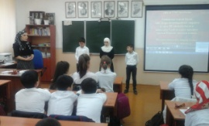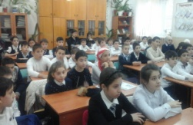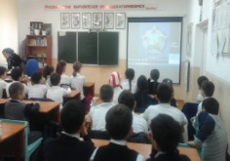
5 | Ответственный: Магомедова С.И.  Тема: 25 лет со дня утверждения Государственного Герба РФ – 6-е кл.  Форма проведения: беседа со слайдовой презентацией |  |  | Была представлена презентационная работа по теме. Прозвучала информация о российской атрибутике государственной власти. Показан фильм по теме занятия. | формировать чувство гражданственности и патриотизма | 65 уч-ся 6-х кл. | - | 28.11.18
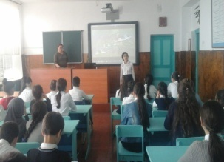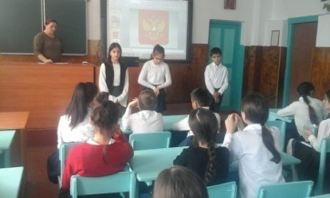
6 | Ответственный: Шихсефиева К.С.  Тема: 9 ноября 200 лет со дня рождения И.С. Тургенева  Форма проведения: литературный монтаж со слайдовой презентацией |  | Была представлена литературная презентация о жизни и творчестве И.С.Тургенева. |  | формировать чувство гражданственности и патриотизма | 45 уч-ся 8-х кл. | - | 24.11.18
7 | Ответственный: Магомедова С.С.  Тема: 12 декабря - День Конституции Российской Федерации. (9-е кл)  Форма проведения: встреча с работниками Национальной библиотеки РД |  | 13 декабря в читальном зале библиотечно – информационного молодежного центра НБ. РД. им. Р. Гамзатова сектором универсальной литературы было проведено мероприятие для учащихся 9-х классов «Гимназии №33» г. Махачкалы, приуроченное ко Дню Конституции РФ « Конституция, государство и личность». На мероприятие для беседы с учащимися были приглашены гости: В своем выступлении Айша Саидовна поприветствовала школьников и поздравила всех с Днем Конституции, сообщив школьникам, что этот день является одним из самых значимых государственных праздников России празднуемым 12 декабря. Представив гостей, Айша Саидовна передала слово Ахмедовой Замире Ахмедовне. Замира Ахмедовна в своем выступлении ознакомила школьников с историей появления Конституции в Российской Федерации. Отметив, что Конституция является основным законом государства, являющийся ядром всей правовой системы России и определяющей смысл и содержание других законов. В ходе беседы учащиеся узнали, что Конституция РФ состоит из двух разделов. Из второй главы первого раздела школьники узнали о правах человека и гражданина. Узнали так же учащиеся о правах и обязанностях молодежи достигших 14летний возраст и совершеннолетие, о правах и правовых отношениях граждан РФ, о социальном обеспечении населения. В дискуссии обсудили о праве молодежи на объединение в группы по интересам: субкультуры формальной и неформальной молодежи. В ходе мероприятия были использованы видеоролики и слайды.  В заключении подытожив необходимость соблюдать Конституцию и закон, а также об ответственности каждого гражданина перед законом Замира Ахмедова проинформировала молодежь, о существовании центра оказания юридической помощи населения при ДГУ.  Студент Загид Шамилович провел профориентационную беседу, побеседовав с ребятами о профессии юриста. В завершении мероприятия для ребят сотрудники сектора подготовили викторины по данной теме. |  | ознакомить школьников с историей появления современной Конституции в Российской Федерации | 50 уч-ся | доцент кафедры гражданского права ДГУ, юридического факультета кандидат юридических наук Замира Ахмедовна Ахмедова, студент 2-го курса ДГУ юридического факультета Загид Шамилович Магомаев. Встречу открыла главный библиотекарь сектора Айша Саидовна Гаммакуева. | 13.12.18
8 | Ответственный: Замахчариева Н.Р.  Ибрагимов И.М.  Тема: Акция РДШ (спорт и история: к 25-летию Конституции РФ).  Форма проведения: спортивные соревнования |  | Были сформированы 3 команды из учащихся, родителей и учителей из 5 человек. Каждой команде для участия в марафоне зарегистрировалась у организаторов.  Для прохождения любого спортивного задания участникам акции необходимо ответить на вопрос, связанный с историей Конституции РФ.  Все задания и вопросы связаны со значимыми числами и датами в истории Конституции РФ:  - кросс на расстояние 1 км. 993 метра на команду (1993 год – год принятия Конституции РФ) (на время);  - выполнить 137 приседаний на команду (в современной Конституции РФ 137 статей) (на время);  - каждому участнику команды 2 минуты простоять на планке (в современной Конституции РФ 2 раздела);  - 25 отжиманий на команду (в 2018 году Конституции РФ исполняется 25 лет) (на время);  - 100 прыжков на скакалке на команду (в 2018 году исполняется 100 лет со дня принятия первой Конституции РСФСР) (на время). |  | В целях актуализации знаний о Конституции РФ,укрепления здоровья человека и развития физической культуры и спорта и в рамках празднования 25-летия Конституции Российской Федерации | 15 человек | - | 12.12.18
9 | Ответственный: Рамазанова З.О.  Тема: 3 декабря – День Неизвестного солдата. (11-е кл.)  Форма проведения: митинг у памятника в парке Ленинского комсомола |  | 3 декабря учащиеся 11-2 класса ( группа «Волонтеры Победы») приняли участие в памятных мероприятиях, приуроченных ко Дню неизвестного солдата в парке Ленинского комсомола в Махачкале. |  | формировать чувство гражданственности и патриотизма | 15 учащихся | - | 3.12.18
10 | Ответственный: Гасанова Г.Ш.  Тема:11 декабря - 100 лет со дня рождения А.И. Солженицына (1918-2008), русского писателя и публициста  Форма проведения: литературный монтаж со слайдовой презентацией |  | 11 декабря проведено мероприятие, посвященное 100-летию со дня рождения А.И.Солженицына. В ходе литературного часа учащиеся из 9^{х} и 10^{х} классов ознакомили сверстников с основными этапами жизни и творчества писателя - юбиляра, его творческим наследием, испытаниях выпавших на долю писателя. Рассказ дополняла медиапрезентация «Александр Солженицын. Личность. Творчество. Время». Слайды презентации погружали учащихся в мир Солженицына, в то время, когда он, несмотря на невзгоды и серьезную болезнь, жил, творил и боролся за правду. Ребята узнали и то, что книги писателя «Один день Ивана Денисовича», «Матрёнин двор», «В круге первом», «Раковый корпус», «Архипелаг ГУЛАГ», принесшие ему всемирную славу, оказали большое влияние на изменение общественного сознания не только в нашей стране, но и во всём мире. В ходе мероприятия учащиеся слушали декламацию стихов писателя от сверстников, читали отрывки из произведений писателя: «Один день Ивана Денисовича», «Матрёнин двор». По завершении литературного часа для школьников на обзор была представлена книжная выставка, посвященная жизни и творчеству А. С. Солженицына «Исследователь русской истории». |  | Знакомство учащихся с жизнью и творчеством Нобелевского лауреата А.И.Солженицына | 50 уч-ся | сектор универсальной литературы библиотечно - информационного молодежного центра НБ. РД. им. Р. Гамзатова | 11.12.18
11 | Ответственный: Храмова В.Д.  Тема: 100летие Ленинскому Комсомолу  Форма проведения: конференция |  | Участие коллектива учащихся 8-х классов в конференции, посвященной дню рождения комсомола.  Выступление Председателя комсомола Дагестана Гаджитаева А.  Выступление зам.дир. по В.Р Храмовой В.Д  О комсомольской организации и о подвигах комсомольцев во время Великой Отечественной войны  24.10.2018г Учащиеся 10-1 класса прошлись экскурсией до Русского театра где в этот день праздновали 100-летие ВЛКСМ. Присутствовали на выставке посвящённой данной дате. Послушали выступление членов ком.партии. после посетили концерт, где выступали звезды дагестанской эстрады, ансамбль Лезгинка, Молодость Дагестана |  | Формирование и развитие чувства патриотизма | 75 учащихся 8-х, 10-х классов | Председатель комсомола Дагестана Гаджитаев А. | 19 10 18г
 | 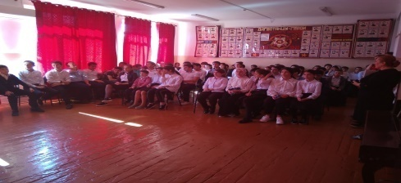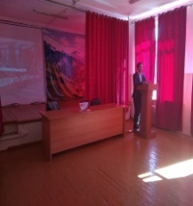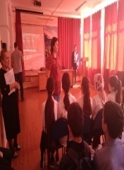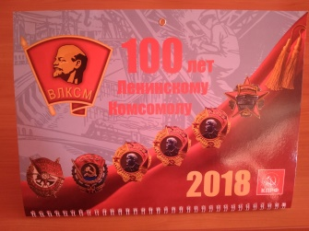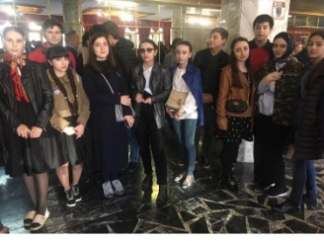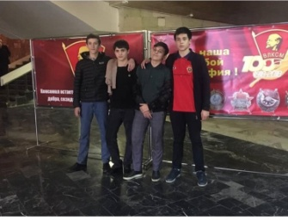

- «Об основах системы профилактики правонарушений беспризорности, безнадзорности среди несовершеннолетних».
№ | Наименование мероприятия | Содержание мероприятия | Цели проведения | Контингент участников | Приглашенные лица | Дата
1 | Ответственный: Храмова В.Д.  Тема: Качество реализации программ воспитательной деятельности классных руководителей 5-х, 7-х, 10-х кл. Анкетирование по уровню сформированности классного коллектива в 5-х, 7-х, 10-х кл. классах.  Форма проведения: тематический контроль работы классных руководителей 5- кл. | Была проведена проверка работы классных руководителей. Изучены журналы классов, дневники учащихся, проведено анкетирование по уровню воспитанности учащихся, степени сформированности классных коллективов; посещались классные часы и уроки с целью наблюдения за посещаемостью учащимися учебных занятий, наличия школьных принадлежностей, домашней и классной подготовке детей. | Профилактика неуспеваемости и непосещаемости | 300 учащихся 5,7.10-х классов | - | Октябрь  ноябрь
2 | Ответственный: Храмова В.Д.  Тема: Проверка дневников учащихся 5-11 классов.  Форма проведения: проверка | В октябре-ноябре осуществлена проверка дневников учащихся на предмет связи классного руководителя и родителей. | Цель: состояние дневников на начало года. | 300 учащихся 5,7.10-х классов | - | Октябрь  ноябрь
3 | Ответственный: Магомедова А.Л., Гасанова Г.Ш., Пашаева Т.К., Кадиева Р.А., Джалилова Л.И.  Программа «Одаренные дети».  Тема: выставка поделок, рисунков, газет «Сотвори чудо, осень!» 1-11-е классы.  Форма проведения: выставка | В фойе гимназии оформлена выставка работ учащихся, посещающих занятия по интересам в рамках кружковой работы и внеурочной деятельности. | Развитие творческих способностей учащихся | Уч-ся 3-6 классов | - | Октябрь- декабрь
4 | Ответственный: Золотаева Х. Р. Тема: «Осенний вернисаж» 1-7 е кл. (районное и городское мероприятие)  Форма проведения: театральная постановка | В рамках районного конкурса «Золотая осень» было представлено театрализованное выступление 1-7 классов. | Развитие творческих способностей учащихся | Уч-ся 1-7 классов | Представители СЮН | 18.10.18
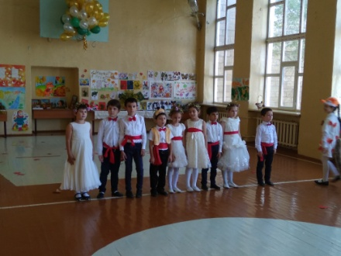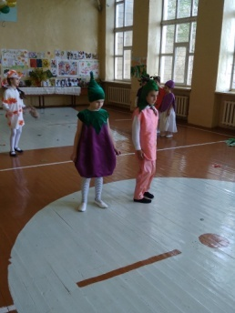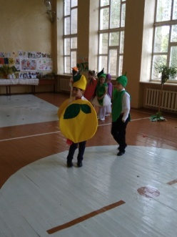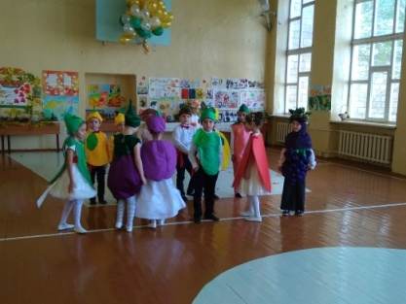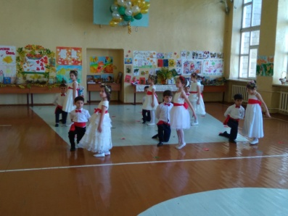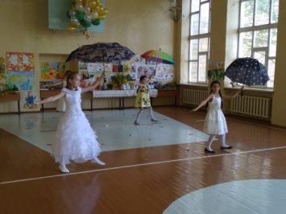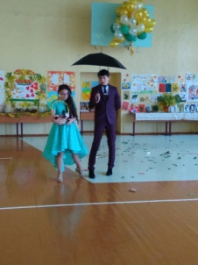
5 | Ответственный: Кебедова С.Н.  Тема: КВН «Мисс Осень 2016»- 7-е кл.  Форма проведения: КВН | В ноябре состоялось состязание учащихся 7-х классов гимназии в рамках и по положению конкурса «Золотая осень». | Развитие творческих способностей учащихся | Уч-ся 7-х классов | - | ноябрь
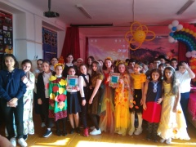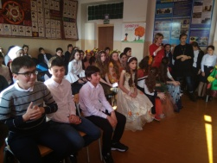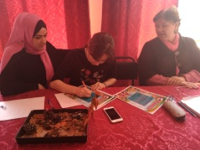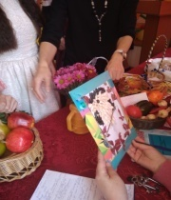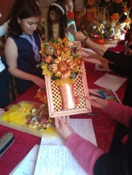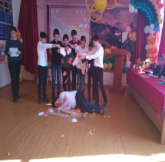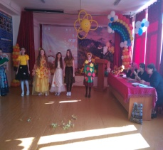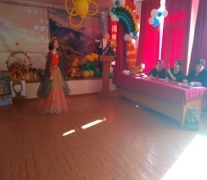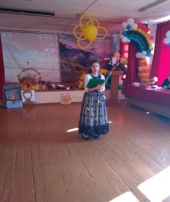
6 | Ответственный: Храмова В.Д.  Тема: Совет профилактики  Форма проведения: заседание комиссии гимназии | Были приглашены для обсуждения 15 учащихся 5-9-х классов:  - Магомедов Магомед Мурадович, ученика 9-1 класса:двойки по литературе, физике, иностранному языку; за 1четверть было пропущено 30 уроков;  - Магомедов Камиль – ученик 8-3 класса. Прибыл в этом учебном году из Москвы, школа 1016. В личном деле все тройки, кроме технологии. В первой четверти три двойки (русский язык, литература, математика).  - Гаджиев Яхъя, ученик 9-4 класса, Имеет «2» по математике и физике, а также не подтвержденные справками пропуски уроков в большом количестве.  - Магадов Исмаил Мурадович , ученик 9-4 класса, уходит с последних уроков, по словам классного руководителя, «2» в первой четверти по математике и физике.  - Алхаков Малик – ученик 7-3 класса, 48 уроков пропущено без уважительной причины, есть двойки в четверти по учебным предметам.  - Юшаев Исмаил Магомедович – ученик 9-1 класса, несколько двоек по предметам.  - Магомедов Абдул – ученик 6-1 класса, имеет двойки по русскому языку и литературе. 26 пропущенных уроков, справок нет.  - Магомедгаджиев М.-Г. – ученик 9-4 класса, прибыл в прошлом году из школы «Пять сторон света». Учебные предметы воспринимает плохо. Раньше занимался только спортом.  - Ибрагимов Зураб – ученик 8-4 класса пропустил в первой четверти 71 урок без уважительной причины и получил «2» по химии.  - Махачев Тимур – ученик 9-2 класса, «2» по математике.  - Мустафаев Рамазан – ученик 9-2 класса, две двойки в четверти, 24 урока пропущено без уважительной причины.  - Магомедов М.О. – 9-1 класс – 180 часов пропущенных занятий, двойки,  - Магомедов О – 7-3 класс – две двойки по предметам, но пропусков меньше, чем у старшего брата – два ребенка из одной семьи. Проживают в районе «Киргу» - Газопроводная 3. | Обсуждение успеваемости и посещаемости учащихся 6-9-х классов по результатам 1 четверти. | 15 учащихся | Родители учащихся | 17.11.18
7 | Ответственный: Рамазанова З.О.  Тема: «Профессия – журналист!»  Форма проведения: Встреча с автором и ведущим программы «Акценты» Алипулатовым Ильманом Субхановичем. | Ход мероприятия :Встреча началась с приветствия гостя автора и ведущего программы «Акценты» АлипулатовИльманаСубхановича.  Далее гость рассказывал о своей творческой карьере,какие трудности приходилось преодаливать на этом пути.Рассказал какими качествами нужно обладать чтоб быть журналистом.  Ребята с большим интересом слушали ИльманаСубхановича, задавали интересующие их вопросы в различных сферах нашего государства .Были затронуты темы о коррупции и о частой смене руководителей различных отраслей.  Вывод :мероприятие завершилось напутственными пожеланиями с обеих сторон ,ИльманСубханович на прощание подарил свою новую книгу от себя школе. | формирование у учащихся нравственных качеств. | 30 уч-ся 11 –х кл. | авторо и ведущий программы «Акценты» Алипулатов Ильман Субханович. | 15.11. 2018г
8 | 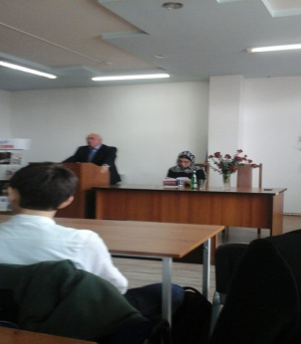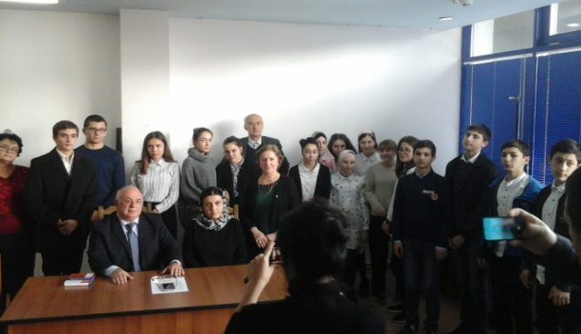

- «Повышение правовой культуры населения РД».
№ | Наименование мероприятия | Содержание мероприятия | Цели проведения | Контингент участников | Приглашенные лица | Дата
1 | Ответственный: Храмова В.Д.  Тема: Педагогический совет: «Повышение качества образования и воспитания на основе организации внеурочной деятельности школы в условиях реализации ФГОС НОО и ООО».  Форма проведения: педсовет | Обсужденные вопросы:  - Содержание общего образования, в том числе и ВУД;  - Нормативно-правовые вопросы организации внеурочной деятельности;  - Гигиенические требования к максимальному общему объему недельной образовательной нагрузки обучающихся;  - Базоваые модели внеурочной деятельности;  - Научно-методическое обеспечение внеурочной деятельности;  - Направления внеурочной деятельности;  - Виды внеурочной деятельности;  - Приоритетные формы проведения внеучебной воспитательно-образовательной работы;  - Деятельность МБОУ «Гимназия №33»г. Махачкалы в 2018-2019 учебном году;  - Требования к программам внеурочной деятельности;  - «Преимущественные формы достижения воспитательных результатов во внеурочной деятельности»;  -Выпускной норматив ученика. | Ознакомить учителей с многоплановой внеурочной работой, через которую можно обеспечить развитие общекультурных интересов школьников, способствовать решению задач нравственного воспитания. | Педколлектив  (84 учителя) | - | 30.10.18
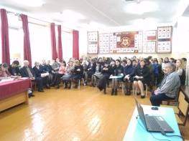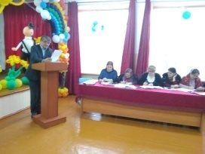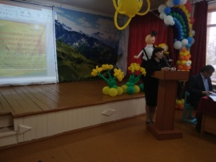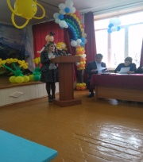

Декада права (1-12.12.18г.)
№№  пп | Тема мероприятия | Содержание мероприятия (описать то, что было показано на мероприятии) | Контингент | Приглашенные лица | Дата проведения
1. | Тема: «Ваши права ,дети!»  Ответственный: Лабазанова З.К..  Форма проведения: беседас презентацией и просмотром роликов | Цель:Формирование у детей правовой дисциплины и культуры.;  Ознакомить детей с основными правами и обязанностями.  Содержание мероприятия:  Лабазанова З.К. провела беседу с учащимися о правах и обязанностях несовершеннолетних.  Была показана презентация о правах и обязанностях. Учитель отвечал на вопросы ,которые задавали учащиеся .Встреча проходила в очень оживленной и дружественной атмосфере. | 6 ⁵кл. | Учитель истории и обществознания Гаджибекова Д.Д. | 10.12..18г.  3 ур.,2 см.
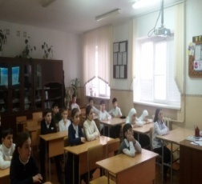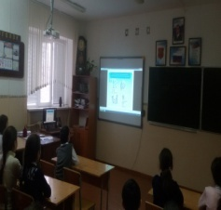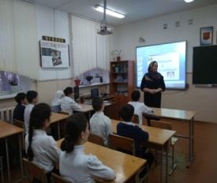

№ | Тема мероприятия | Содержание мероприятия (описать то, что было показано на мероприятии) | Контингент участников | Приглашенные | Дата проведения
2 | Тема: «Права и свободы человека»  Ответственный:Килдиева П.К., учитель истории и права  Форма проведения: урок-беседа | Цель урока:  - формирование представления учащихся о возникновении прав человека  Задачи урока:  - познакомить учащихся с основными положениями Всеобщей декларации прав человека  - воспитать чувство ответственности за свои поступки, уважение к закону, законопослушание;  - воспитать осознание необходимости и обязательного соблюдения установленных законов.  Содержание урока Урок провела учитель истории и права Килдиева П.К.В ходе урока учитель познакомил детей с международно-правовыми документами. Были перечислены права человека,а также выполнены тестовые задания.  Задача поставленная педагогом на уроке была достигнута в полной мере. | 8² класс | Учитель истории и обществознания Лабазанова З.К. | 5.12.18  2 ур.,1 см.
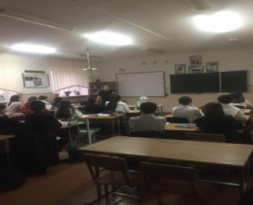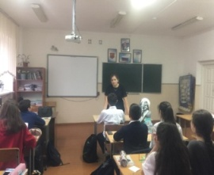

№ | Тема мероприятия | Содержание мероприятия (описать то, что было показано на мероприятии) | Контингент участников | Приглашенные лица | Дата проведения
3 | Тема: «Право,его роль в жизни общества и государства  Учитель истории и права Лабазанова З.К..  Форма проведения: беседа с презентацией | Цель урока:  сформировать общее представление о праве и его роли в жизни общества, познакомить с международными документами по правам человека  Задачи урока:  - Формирование правовой культуры и активной гражданской позиции подростков.  - Развитие практических навыков работы с документом, получения и анализа информации.  Оборудование: текст Всеобщей декларации прав человека (извлечения), карточки с заданиями; видео ролики  Содержание урока:  Ребята на уроке разобрали понятие «право».,нормы права,закон.Разобрались с системой законодательства.Были выполнены тестовые задания . | Учащиеся  9 «2» кл.  27 уч. | Учитель истории Лабазанова З.К. | 7.12.2018г  5 урок, 1 смена.
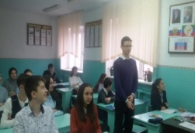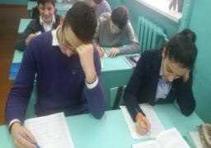
4 | Тема мероприятия | Содержание мероприятия (описать то, что было показано на мероприятии) | Контингент участников | Приглашенные | Дата проведения
 | Тема:  «Корыстные преступления»  Ответственный:Исамагомедова Т.М..  Учитель истории и права.  Форма проведения: урок-беседа | Целью данного мероприятия являлось:  - повышение уровня правовой культуры школьников;  -формирование у обучающихся умения защищать свои права при помощи закона  - развитие правовой грамотности и правосознания учащихся;  -ознакомление учащихся с ответственностью за правовые нарушения;  -предупреждение правонарушений подростков.  -ознакомление с ответсвенностью подростка согласно законодательству РФ.  Содержание урока  При подготовке урока были учтены возрастные особенности детей. Презентация, использование ИКТ позволили разнообразить формы и методы работы на данном уроке.  Во время урока были даны характеристики правонарушений.. Учащиеся получили возможность ознакомиться с конкретными материалами: Уголовно-процессуального Кодекса РФ, Кодекса об административных нарушениях,.  Ребята обсуждали жизненные ситуации, в которые попадают знакомые ребят.. | 7² класс  25 уч. | Учитель математики Магомедова С.С. | 8.12.18.  2 ур.,2 см.

№ | Тема мероприятия | Содержание мероприятия (описать то, что было показано на мероприятии) | Контингент участников | Приглашенные | Дата проведения
5 | Тема: « Правосознание и правовая культура»  Ответственный: Рамазанова З.О.  Учитель истории и права  Форма проведения: урок-беседа | Цель : Познакомить учащихся с понятием право,воспитать у учащихся осознанное отношение к своим правам.  Основные понятия: Права человека,право,правовые документы..  Содержание урока: Организационный момент. Класс рассаживается по своим местам .Учитель начинает рассказ о теориях происхождения права. Затем к доске приглашаются ребята и пытаются самостоятельно по слайдам на доске дать характеристику различным мнениям авторов и ученных разных эпох и о значении права. Ребята затем приступили к самостоятельной работе ,которую им поручил учитель,доказать о нужности прав в современном мире. Учащиеся охотно выполнили задания,рассматривая различные как бытовые так и социальные ситуации из жизни общества. | 10 класс.  16 уч. | Учитель истории и обществознания Лабазанова З.К. | 3.12.18  5 ур.,1 см.
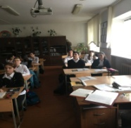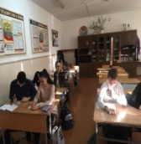

№ | Тема мероприятия | Содержание мероприятия (описать то, что было показано на мероприятии) | Контингент участников | Приглашенные | Дата проведения
6 | Тема: «Права человека»  Ответственный:Гаджибекова Д.Д..  Форма проведения: урок-беседа | Тема классного часа: «Всеобщая Декларация прав человека»  Цели:  - Разъяснить обучающимся сущность Всеобщей Декларации прав человека;  - Познакомить обучающихся с правовым статусом человека и гражданина;  - Сформировать уважительное отношение к правам и обязанностям человека.  Содержание урока : На уроке были показаны ролики с различными ситуациями и с историей возникновения Декларации. Учащиеся принимали активное участие в обсуждении роликом с различными правонарушениями. | 8³ класс | Учитель истории и обществознания Лабазанова З.К. | 7.12.18  3 ур.,1 см.
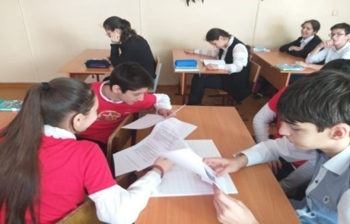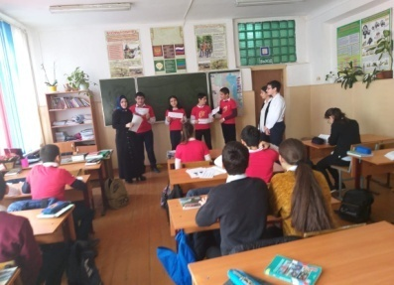
.
№ | Тема мероприятия | Содержание мероприятия (описать то, что было показано на мероприятии) | Контингент | Приглашенные | Дата проведения
7 | Тема: «Права и обязанности школьников»  Ответственный:Лабазанова З.К. Форма проведения: урок-беседа | Цели:  - -воспитание правовой культуры школьников;  - - продолжить знакомство с правилами поведения в школе;  - -сформулировать понятие «правонарушение», «культуры поведения».  Краткое содержание:Мероприятие началось со вступительного слова приглашенных, которые сказали, что ежегодно 10 декабря отмечается Международный день права. Поэтому и мы сегодня поговорим о правах. Было предложено ребятам посмотреть видеоролик о правах и обязанностях школьника..Студенты ознакомили выпускников с перспективами поступления в ДГУ. | 9 ¹⁻⁵ классы | Ахмедова Замира Ахмедовна ,доцент каф.гражданского права,администратор центра правовой юстиции.со студентами ДГУ | 10.12.18  3 ур.,1 см.
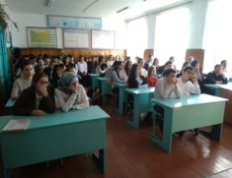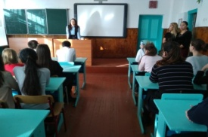

№ | Тема мероприятия | Содержание мероприятия (описать то, что было показано на мероприятии) | Контингент участников | Приглашенные лица | Дата проведения
8 | Тема : «Всеобщая Декларация прав человека»  Ответственный:Рамазанова З.О..  Учитель истории  Форма проведения: урок-беседа | Цели:  - Разъяснить обучающимся сущность Всеобщей Декларации прав человека;  - Познакомить обучающихся с правовым статусом человека и гражданина;  - Сформировать уважительное отношение к правам и обязанностям человека.  Содержание урока :  Вступительное слово учителя.. Далее выступил гость с объяснением прав человека. Учащиеся принимали активное участие в обсуждении прав человека. От повышения правовой грамотности зависит очень многое .В ходе мероприятия учащиеся познакомились различными документами, где перечисляются права человека и ребенка. | 10-11классы | .Гаджиэминов Рамазан Багавдиншайихович,ведущий специалист –эксперт в Министерстве юстиции. |  | 10.12.18  3 ур.,1 см.
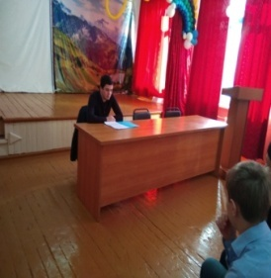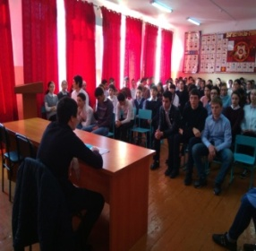

№№  пп | Тема мероприятия | Содержание мероприятия (описать то, что было показано на мероприятии) | Контингент участников | Приглашенные лица | Дата
9 | Тема: «Ваши права ,дети!»  Ответственный: Абакарова А.А..  Форма проведения: беседас презентацией и просмотром роликов | Цель:  Формирование у детей правовой дисциплины и культуры.;  Ознакомить детей с основными правами и обязанностями.  Содержание мероприятия:  Абакарова А.А.. провела беседу с учащимися о правах и обязанностях несовершеннолетних.  Была показана презентация о правах и обязанностях. Учитель отвечал на вопросы ,которые задавали учащиеся .Встреча проходила в очень оживленной и дружественной атмосфере. | 6 ³кл. |  | 10.12..18г.  3 ур.,2 см.
0
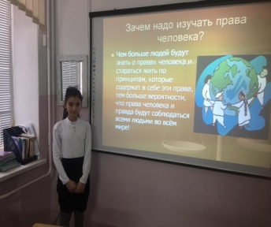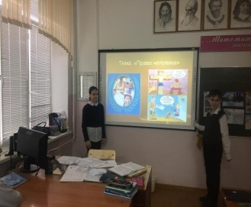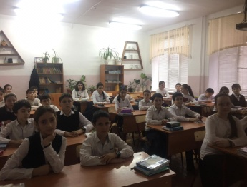

10.Мероприятие в Нац.библиотеке им. Р.Гамзатова.
№№  пп | Тема мероприятия | Содержание мероприятия (описать то, что было показано на мероприятии) | Контингент | Приглашенные лица | Дата проведения
10 | Тема : «Конституция РФ»  Ответственный:Магомедова С.С...  Учитель математики  Форма проведения: урок-беседа | Цели:  - Разъяснить обучающимся сущность Конституции;  - Познакомить обучающихся с правовым статусом человека и гражданина;  - Сформировать уважительное отношение к правам и обязанностям человека.  Содержание урока :  Встречу открыла главный библитекарь Гаммакуева Айша Саидовна. Она сообщила о значимости этого праздника. Представив гостей ,она предоставила им слово. Замира Ахмедовна ознакомила детей с историей принятия Конституции. Были использованы видеоролики и слайды. Загид Шамилович провел профориетационную беседу с ребятами, ознакомив их с перспективой поступления в их ВУЗ. | 9»1»класс | Ахмедова Замира Ахмедовна,доцент каф.гражданского права;студент 2 курса ДГУ юр.фак. Магомаев Загид Шамилович. | 13.12.18  6 ур.,1 см.
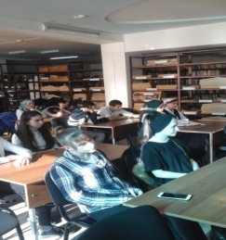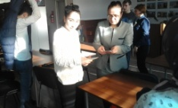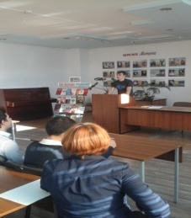

- «Профилактика суицидального поведения среди обучающихся образовательных учреждений».
№ | Наименование мероприятия | Содержание мероприятия |  | Цели проведения |  | Контингент | Приглашенные лица | Дата
1 | Ответственный: Гаджитаева Ф.К.  Тема: Круглый стол в 9 классе «Суицид среди подростков»  Форма проведения: Круглый стол | Обсуждение опасностей, куоторые подстерегают человека в Интернете.  Нельзя без ведома взрослых отправлять СМС, чтобы получить информацию из интернета. Нельзя сообщать реальные имена, адреса и номера телефонов.  Результат: Пришли к выводу, что нельзя общаться с незнакомыми людьми, не играть в азартные игры и не заходить на незнакомые сайты. |  | -Научить конструктивным способам выхода из ситуации, когда на детей оказывается негативное воздействие. |  | 50 уч-ся 9-х кл. | - | 26.10.18
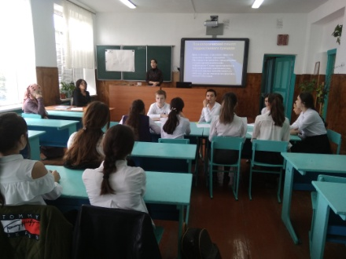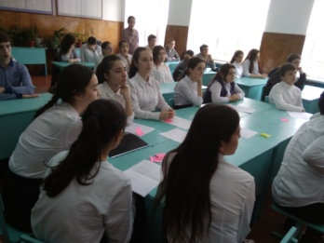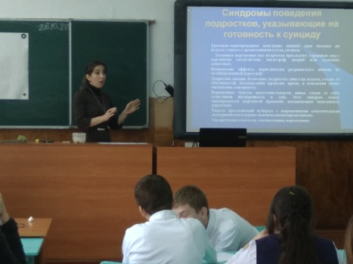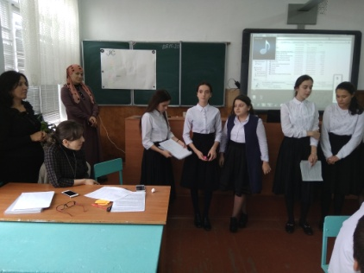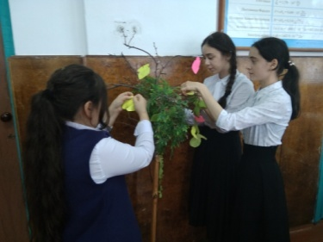
2 | Ответственный: Ибрагимов И.М.  Тема: Городской туристический слет.  Форма проведения: слет. |  | Участие в городском туристическом слете. |  | Развитие творческ5их способностей учащихся | 15 уч-ся 7-8 кл | - | октябрь
3 | Ответственный: Ибрагимов И.М.  Тема: Городской Кросс  Форма проведения: спортивные соревнования по легкой атлетике |  | Городские соревнования по кроссу в парке им. Ленинского комсомола. |  |  |  |  | октябрь
4 | Ответственный: Гамдуллаева Т.К. Тема: «Жизнь прекрасна».- 7-е кл.  Форма проведения: беседа со слайдовой презентацией |  | Вступительная беседа о том , что самым ценным и дорогим для каждого из нас является жизнь.Раскрытие понития жизнь с помощью кроссворда. На доске вертикально написано слово « жизнь», а детям необходимо добавить термины и значения, которые характеризуют жизнь.Проект И Матвиенко ПРОСТО ЖИТЬ«видеоролик в сопровождении песней.  Выводы: Жизнь очень разнообразна и многогранна, она включает в себя различные ситуации и оттенки. Как положительные , так и отрицательные. Цените и любите свою жизнь, не забывайте благодарить ее и своих родителей за каждый прожитый день! |  | профилактика суицидального поведения школьников ; способствовать формированию осознания ценности жизни | 50 учащихся 7-х классов | - | 20.11.18
5 | Ответственный: Храмова В.Д.  Тема: Лекции Духовного управления  РД – «Как относиться к себе и другим»  Форма проведения: лекции |  | В ноябре и декабре в гимназии состоялись лекции Духовного управления РД по плану, утвержденному начальником Городского Управления образования. |  | формирование духовно – нравственных качеств личности | Лекторы Духовного управления РД | Уч-ся 7-х-11-х кл. | Ноябрь  Декабрь (по графику)
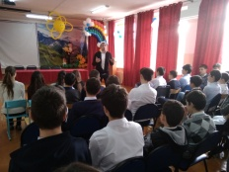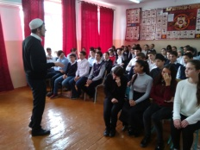

- О комплексе мер по сокращению подростковой преступности на территории РД на 2016-2020 годы.
№ | Наименование мероприятия |  |  | Содержание мероприятия |  | Цели проведения |  | Контингент участников |  | Приглашенные лица | Дата
1 | Ответственный: Храмова В.Д.  Тема: Качество реализации программ воспитательной внеурочной деятельности классных руководителей 5-х, 7-х, 10-х кл. Анкетирование по уровню сформированности классного коллектива в 5-х, 7-х, 10-х кл. классах.  Форма проведения: тематическая проверка |  |  | Была проведена проверка работы классных руководителей. Изучены журналы классов, дневники учащихся, проведено анкетирование по уровню воспитанности учащихся, степени сформированности классных коллективов; посещались классные часы и уроки с целью наблюдения за посещаемостью учащимися учебных занятий, наличия школьных принадлежностей, домашней и классной подготовке детей. |  | Профилактика неуспеваемости и непосещаемости |  | 300 учащихся 5,7.10-х классов |  | - | Октябрь  ноябрь
2 | Ответственный: Храмова В.Д.  Тема: Проверка дневников учащихся 5-11 классов.  Форма проведения: тематическая проверка |  |  | В октябре-ноябре осуществлена проверка дневников учащихся на предмет связи классного руководителя и родителей. |  | Цель: состояние дневников на начало года. |  | 300 учащихся 5,7.10-х классов |  | - | Октябрь  ноябрь
3 | Ответственный: Храмова В.Д.  Тема: Родительский всеобуч (9-11 классы):  1.Административная и уголовная ответственность для несовершеннолетних: роль семьи в формировании у подростков сознательной ответственности  Форма проведения: всеобуч |  |  | Во вторую субботу ноября по традиции в гимназии состоялся родительский лекторий по теме: «Административная и уголовная ответственность для несовершеннолетних: роль семьи в формировании у подростков сознательной ответственности» |  | Педагогическое просвещение родительской общественности |  | 100 родителей |  | - | 2 суббота ноября
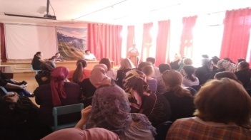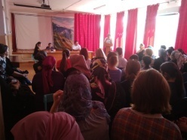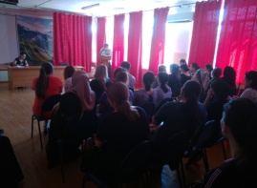
4 | Ответственный: Храмова В.Д.  Тема: Кванториум  Форма проведения: лекции с демонстрацией действующих моделей робототехники и компьютерных разработок. |  |  | 13 декабря детский технопарк «Кванториум» Малой академии наук Республики Дагестан, организовал и провел выездной мастер-класс для учащихся МБОУ «Гимназия №33» города Махачкалы.  Мастер-класс проводился с целью привлечения школьников к занятиям научно-технической и творческой деятельностью, получением ими первоначальных представлений о передовых направлениях в инженерной науке.  Участники мастер-класса приняли активное участие в тренинге и под руководством опытных педагогов технопарка «Кванториум», ознакомились с первоначальной, исходной информацией о мире инженерного творчества и мастерства: конструировании и программировании робототехнических моделей, объемном моделировании с помощью 3D-ручки, управлением беспилотными летательными аппаратами и областью компьютерного зрения.  Мастер-класс прошел в познавательно-игровой форме и оставил у ребят положительные впечатления. |  | Профессионализация учащихся |  |  |  | Учащиеся 1-11 классов т (300 учащихся) | 13.12.18
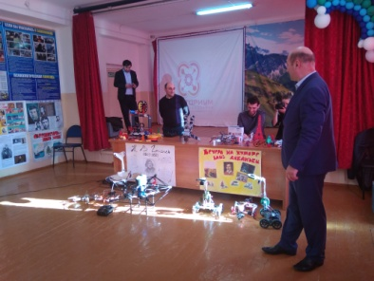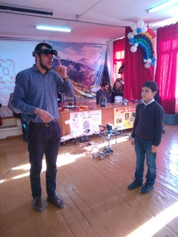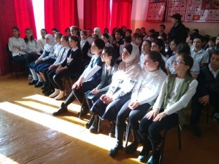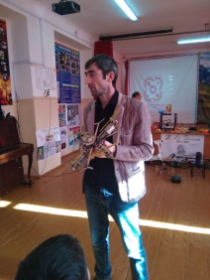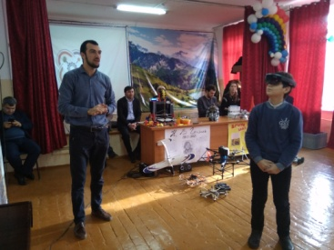
 | Ответственные: Замахчариева Н.Р., Рамазанова З.О.  Тема: Встреча с работниками РГВК  Форма: Экскурсия |  |  | В ходе встречи с работниками РГВК они узнали как снимают передачи. Детям показали как проходят эфиры, показали как пишут надписи бегущей строки. |  | Профессионализация учащихся |  | Работники РГВК |  | 20 учащихся 11-2 класса | 22.11.18
 | 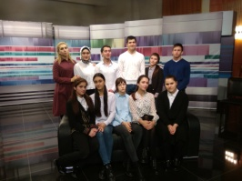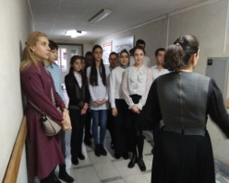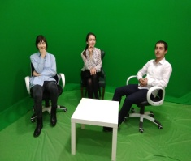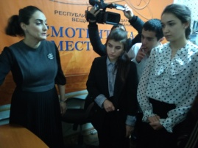
 | Ответственный: Замахчариева Н.Р.  Тема: «Ученик до и после РДШ  Форма проведения: тренинг |  |  | Вожатые гимназии приняли участие в обучающемся тренинге в ЦДО Кировского района по теме «Ученик до и после РДШ» |  | Обучение вожатых в работе РДШ |  | ЦДО Кировского района |  | вожатые | 29.09.18г.
 | 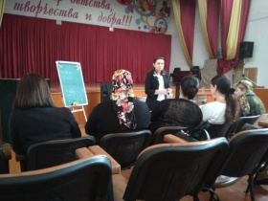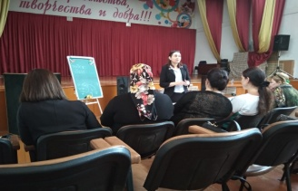
 | Ответственный: Замахчариева Н.Р.  Тема: День сердца «Сердце под защитой»  Форма проведения: Квест |  | Учащиеся МБОУ «Гимназия №33» приняли участие в Квесте, который был организован методистом Центра по работе с ДОО Булатовой А.П. совместно с волонтерами – медиками ДГМА для активистов РДШ и старших вожатых. Квест был приурочен ко Всемирному Дню сердца. Благодаря студентам наши активисты узнали как правильно питаться, измерять артериальное давление, творчески подходили к рекламе полезных продуктов, решали кроссворды. |  |  | Обучение детей приемом оказания первой помощи. |  | ЦДО Кировского района |  | 5учащихся  11²класса | 29.10.18г
 | 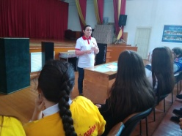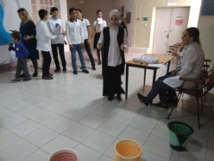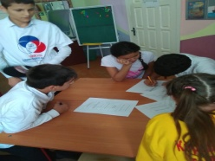
 | Ответственный: Замахчариева Н.Р.  Тема:«РДШ – 3года, полет нормальный!»  Форма проведения: интеллектуальная игра Брейн-ринг. |  |  | Учащиеся гимназии 33 приняли участие в интеллектуальной игре Брейн-ринг посвященный Дню рождения РДШ. Учащиеся получили сертификаты, а так же дипломы за 2 и 3 место в брейн-ринге. |  | Научить, рассказать детям об РДШ. |  | ЦДО Кировского района |  | 5учащихся  6²класса | 9.11.18г.
 | 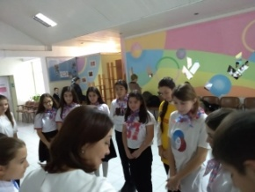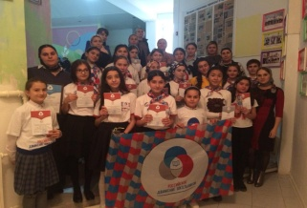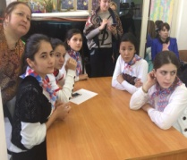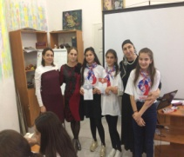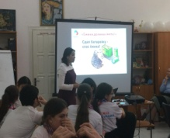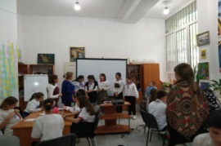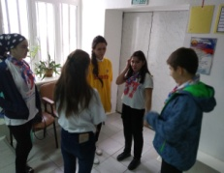
 | Тема: Ярмарка профессий  Форма: Экскурсия на ярмарку | Учащиеся 9-х классов посетили ярмарку «Выпускник – 2019», в рамках которой была проведена профориентация школьников Махачкалы, в Национальной библиотеке. «Мероприятие проводилось для оказания профориентационной поддержки учащимся республики в процессе выбора профиля обучения и сферы будущей профессиональной деятельности. В работе ярмарки приняли участие представители всех вузов республики, а также профессиональные образовательные организации Дагестана. Их представители рассказали школьникам о специальностях, которым они могут обучиться на базе их учреждений. Управления образования города Махачкалы. |  |  | Цель ярмарки – выработка у школьников сознательного отношения к труду и ориентирование их на выбор профессий, пользующихся спросом на рынке труда республики» |  | Организаторами мероприятия выступают Махачкалинский центр занятости населения и Республиканский молодежный центр занятости «Успех» при содействии |  | 28 учащихся 9-1 класса с классным руководителем Магомедовой С.С. |  | 17.12.18
 | 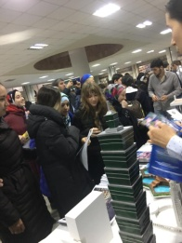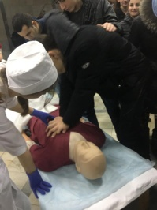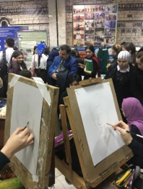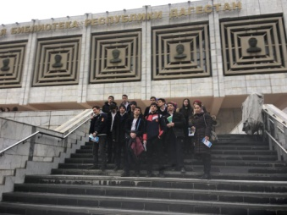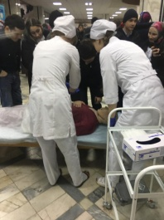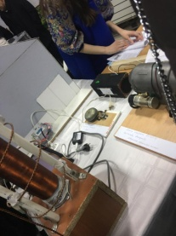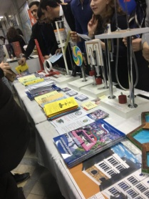
5 | Ответственный: Храмова В.Д.  Тема: Лекции Духовного управления  РД – «Как реализовать себя в жизни»  Форма проведения: лекции |  |  | В ноябре и декабре в гимназии состоялись лекции Духовного управления РД по плану, утвержденному начальником Городского Управления образования. |  | формирование духовно – нравственных качеств личности |  | Лекторы Духовного управления РД |  | Уч-ся 7-х-11-х кл. | Ноябрь  Декабрь (по графику)
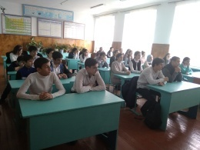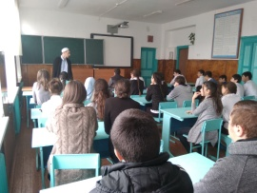

9) Реализация Плана индивидуальной работы с учащимися, состоящими на учете в ОМВД (проведенная работа с каждым учащимся этой категории).
Отчет Классного руководителя 8-5 класса Асхабовой Э.А.о реализации плана индивидуальной работы с учащимися, состоящими на учете в ОМВД МБОУ «Гимназия № 33» г. Махачкалы за 4 квартал 2018 года

По информации ОМВД на учете по Кировскому району состоит отец Асадулы Магомедов Гайдар Бибалаевич. В гимназии обучается Магомедов Асадула (ученик 8/5 класса).
Классным руководителем проведена беседа с Магомедовым Гайдаром Бибалаевичем на предмет состояния учебы его сына, ученика 8 класса. По словам отца, мальчик имеет математические способности, ему плохо удаются гуманитарные предметы.
Классным руководителем Асхабовой Э.А. проведена работа по утвержденному директором плану гимназии.
Магомедов Асадула, ученик 8/5 класса, родился 21.12.04 г., проживает по адресу: ул. Синявина, 60, кв. 34. Семья полная, многодетная, одна старшая сестра Алжанат, брат Бибала, ученик 9/4 класса, сестра Шуайнат 2014 г., сестра Айзанат 2016 г ,брат -2018 года рождения.
Асадула проживает с семьей в трехкомнатной квартире со всеми удобствами и условиями, необходимыми для занятий. В его комнате есть вся необходимая мебель и место, отведенное для занятий.
В период с 1.10.по 30.11.18 года Асадула по болезни и по различным семейным обстоятельствам пропустил более пропустил более недели занятия .А так же каждую пятницу после 3 урока уходит в мечеть на совершение пятничного намаза «Рузман».О том ,что Асадула по пятницам отсуствует на нескольких уроках родители знают так, как Асадула ходит в мечеть вместе с отцом и старшим братом .
Отец и мать сразу ставят в известность классного руководителя о причинах пропусков сына по телефону.
Асадула в общественной жизни класса пассивен, классный руководитель старается задействовать его при проведении мероприятий , классных часов , в субботниках ,как общешкольных так и в субботниках кторые проводятся в классе.
Табель успеваемости учащегося Магомелова Асадулы за 1 четверть 2018-2019 учебный год
Наименование предмета | I четверть | 2 четверть | 3-я четверть | 4-я четверть | год
Русский язык | 3
Русская литература | 3
алгебра | 4
История | 4
Обществознание
География | 3
Биология | 3
геометрия | 5
Технология | 5
Английский язык | 3
Физическая культура | 5
химия | 3
физика | 3
ОБЖ
Пропущено уроков

Классным руководителем были проведены профилактические беседы с учащимися 8/5 класса, в том числе с Магомедовым Асадулой по вопросам наркомании, терроризма, экстремизма, «Моя уличная компания», «Профилактика ДДТТ» и др.Так же Асадула был на экскурсиях : «Экскурсия к памятнику Умаханова», «Как меняется природа осенью»- в городской парк .
Взаимосвязь семьи и школы осуществляется регулярно, на телефонные звонки родители отвечают, не пропускают родительские собрания и регулярно посещают школу в целях контроля за посещением сыном занятий и его успеваемости.

О реализации плана индивидуальной работы с учащимся ,состоящим на учете в ОМВД ,»Гимназии 33» г. Махачкалы за за 4 квартал 2018 год. По информатизации ОМВД на учете по Кировскому району состоит мать Хамзы Ашурбекова Заремы Магомедовны. На 20.11.2018 г. в гимназии обучается Ашурбеков Хамза (ученик8-5 класса).
Классным руководителем Асхабовой Э.А. проведена работа по утвержденному директором плану гимназии. Ашурбеков Хамза,ученик 8 класса ,родился 30.03. 2005 г., проживает по адресу : ул. Гаджиева 168в/29.
Семья неполная(отец убит при спец. операции) ,многодетная ,2 сестры замужем, брат обучается в 9 классе гимназии 33(на домашнем обучении). Хамза проживает с семьей в четырех комнатной квартире со всеми удобствами, условиями необходимых для того ,что бы заниматься учебой. В детской комнате есть необходимая мебель и место для занятий.Два года Хамза находился на домашнем обучении по состоянию здоровья.С этого учебного года ходит в школу на занятия .
Интереса к учебе у Хамзы нет,получает на всез уроках замечания .К урокам не готовиться ,домашнее задание не выполняет регулярно.В общественной жизни класса принимает участие .Учавствует в субботниках ,как в общешкольных так и в субботниках класса. Поручения выполняет не всегда и всех учителей.Уроки пропускает только по уважительной причине. Если ребенок не идет в школу мать предупреждает классного руководителя по телефону .Мать посещает классные собрания ,а так приходит в школу по вызову учителя. Взаимосвязь семьи и школы осуществляется регулярно , классный руководитель созванивается с матерью Хамзы.
Хамза вместе с классом был на экскурсии к памятнику Умаханова, в парке на экскурсии «Как меняется природа осенью»Классным руководителем были проведены профилактические беседы с учащимися 8-5 класса, в том числе и с Ашурбековым Хамзой по вопросам наркомании , терроризма, экстремизма.
Табель успеваемости Ашурбекова Хамзы
предметы | 1 чет | 2 чет | 3 чет | 4 чет | год
Русс. язык | 3
Русс.литература | 3
Алгебра | 3
геометрия | 3
история | 3
обществознание
география | 3
физика | 3
химия | 3
ф/к | 5
ОБЖ
КТНД
Биология | 3
Иност.язык | 3

Отчет индивидуальной работы
классного руководителя Габибовой И.Г. с учащимися, состоящими на учете в ОМВД (по городу) за 4 квартал 2018 год.
По информации ОМВД на учете по Кировскому району состоит Магомедов Мурад Абдулатипович. В гимназии №33 обучается его сын
Магомедов Мухаммад Абдулатипович ( ученик 3 ^{«1»}класса).
Классным руководителем Габибовой И.Г. проведена работа по утвержденному директором гимназии плану.
Магомедов Мухаммад, ученик 3^{« 1»}класса, родился 18 ноября 2009года,проживает по адресу : Магидова 115-68.
Магомедов Мухаммад проживает c родителями со всеми удобствами и условиями необходимыми для занятий.
В его комнате есть вся необходимая мебель и место ,отведенное для занятий.Взаимосвязь школы и семьи осуществляется регулярно, на телефонные звонки мать отвечает, посещает школу.
Классным руководителем была проведены профилактические беседы с учащимися ,в том числе с Магомедовым Мухаммедом по вопросам
терроризма, беспризорности ,наркомании и экстремизма.
По линии социально-психологической службы психологом Атаевой Анжелой .проведена следующая работа.
Составлена акт обследования семьи: Магомедов Мухаммад проживает со своими родителями в квартире со всеми удобствами,есть место для занятий. В комнате есть вся необходимая мебель- вещевой шкаф , стол,кровать.
Сейчас из причин возникновения экстремистских проявлений является обостроение социальной напряженности.В связи с этим социально-психологической службой гимназии были проведены профилактические беседы с учащимися.
Одной из причин возникновения экстремистских проявлений является обостроение социальной напряженности. В целях определения эмоционального состояния , уровня учебной мотивации, была проведена
диагностическая работа с Магомедовым Мухаммедом.
Отчет индивидуальной работы
классного руководителя Магомедовой С.С. с учащимися, состоящими на учете в ОМВД (по городу) за 4 квартал 2018 год.
По информатизации ОМВД на учете по Кировскому району отец Магомеда Магомедов МурадГаджидадаевич. На 20.09.2017 г. в гимназии обучается Магомедов Магомед (ученик 9/1 класса).
Магомедов Магомед,ученик 9/1 класса ,родился02.10.2003 г.р., проживает по адресу : ул. Маячная 92.
Семья полная.Магомед проживает с семьей в частном доме со всеми удобствами, условиями необходимых для того ,что бы заниматься учебой.Взаимосвязь семьи и школы осуществляется регулярно, классный руководитель созванивается с матерью Магомеда в случаи пропуска занятий.Классным руководителем за 1 четверть были проведены профилактические беседы с учащимися 9/1 класса, в том числе и с Магомедовым Магомедом по вопросам наркомании(анкетирование ПАВ) , терроризма, экстремизма, «День единства народов Дагестана», «Единый урок по безопасности в сети интернет», «Я выбираю сам», «Суицид « ,«Землятресение» , «Наркомания - опасный круг». С ребенком была проведена профилактическая беседа в присутствии матери ,зам.дир. по ВР Храмовой В.Д., классного руководителя, участковым гимназии АйдаевойМинажат. За 1четверть было пропущено 30 уроков.
Табель успеваемости Магомедова Магомеда
предметы | 1 чет | 2 чет | 3 чет | 4 чет | год
Русс.язык | 3
Русс.литература | 2
алгебра | 3
геометрия | 3
история | 3
обществознание
география | 3
Биология | 3
физика | 2
химия | 3
Физ.культ. | 3
ОБЖ
ИКТ | 3
КТНД
Иност.язык | 2

Отчет индивидуальной работы
классного руководителя Кельбихановой У.А. с учащимися, состоящими на учете в ОМВД (по городу) за 4 квартал 2018 год.
По информации ОМВД на учете по Кировскому району состоит отец Анжелики Власенко Олег Викторович
Власенко Анжелика Олеговна 2018год обучается в гимназии в 4⁴ классе В четвертой четверти Власенко Анжелика стала лучше учиться, подтянулась по математике, по чтению лучше стала читать, приходила в школу без опозданий, всегда выглядела опрятно.
Классным руководителем Кельбихановой У.А. проведена работа по утвержденному плану гимназии . Власенко Анжелика Олеговна проживает по адресу ул. А. Абубакара д. 260кв.31
Классным руководителем проведены беседы и классный час: «Зоочная экскурсия по городам России.», «Можно ли стать духовно красивым?», «Мы против терроризма»с учащимися 4⁴ класса в том числе и с Власенко Анжеликой. С большим желанием участвует во всех мероприятиях. Посетили школьную библиотеку со сценарием.Дети читали стихи разных детских поэтов.Заведующая школьной библиотекой Пазилат Гаджиевна похвалила учащихся 4-4 класса и подчеркнула, что самый читающий класс. Дети были очень довольны
Взаимосвязь семьи и школы осуществляется регулярно, на телефонные звонки родители отвечают доброжелательно, не пропускают родительские собрания, интересуются всеми вопросами класса.

П Л А Н
мероприятий по реализации Комплексного плана противодействия
идеологии терроризма в Российской Федерации на 2013 – 2018 годы в Республике Дагестан
 | Наименование мероприятия | Краткая информация о ходе реализации мероприятий | Исполнители

1 | 2 | 3 | 4
Мероприятия по разъяснению сущности терроризма и его общественной опасности, формированию стойкого неприятия обществом, прежде всего молодежью, идеологии терроризма в различных ее проявлениях
1 | Для индивидуального профилактического воздействия на лиц, наиболее подверженных влиянию идеологии терроризма с участием представителей общественных и религиозных организаций, деятелей культуры и искусства продолжить практику проведения культурно-просветительских и воспитательных мероприятий в общеобразовательных организациях по привитию молодежи идей межнациональной и межрелигиозной толерантности. | Ответственный: Алиева Ч.Г.  Тема: Защита от угрозы террористических воздействий-2-е кл.  Форма проведения: беседа со слайдовой презентацией  Цели: объяснить сущности терроризма, его типы и цели; совершенствование у школьников знаний о терроризме; формирование общественного сознания и гражданской позиции подрастающего поколения.  Содержание: обсудили проблему, которая заявлена следующим образом: "Терроризм – угроза обществу". Ребята отвечали на вопросы: что такое терроризм? Откуда происходит данное слово? Что в себе несет? И как себя вести в подобной ситуации? Это вопросы беседы, на которые мы постараемся дать ответы.  Терроризм – это тяжкое преступление, когда организованная группа людей стремится достичь своей цели при помощи насилия. Террористы - это люди, которые захватывают в заложники, организуют взрывы в многолюдных местах, используют оружие. Часто жертвами терроризма становятся невинные люди, среди которых есть и дети.  Ответственный: Дацко Е.А.  Тема:22 октября – праздник «Белые журавли» 7-е кл.  Форма проведения: беседа со слайдовой презентацией  Содержание: Праздник Белых Журавлей учрежден народным поэтом Дагестана Расулом Гамзатовым как праздник поэзии и как память о павших на полях  сражений во всех войнах. Новый литературный праздник способствует  укреплению многовековых традиций дружбы народов и культур многонациональной России. Уч-ся 7-х классов читали стихотворение «Улетающий клин журавлей». Просмотр видеоролика о Японском журавлике. И завершили классный час чтением стихотворения «Летят над миром журавли».  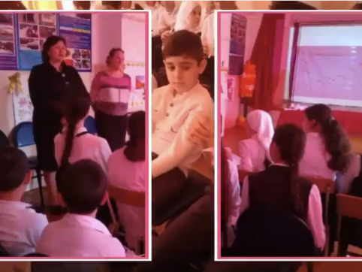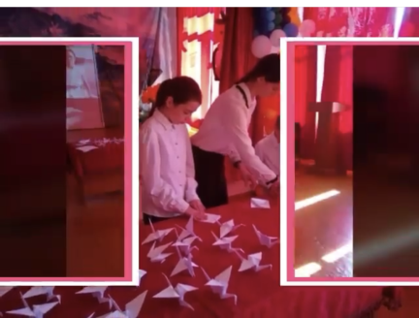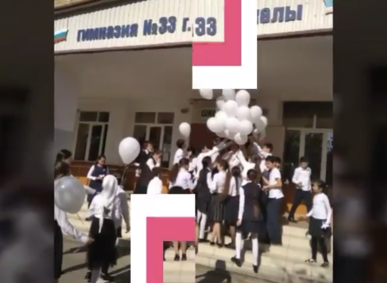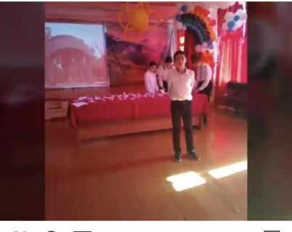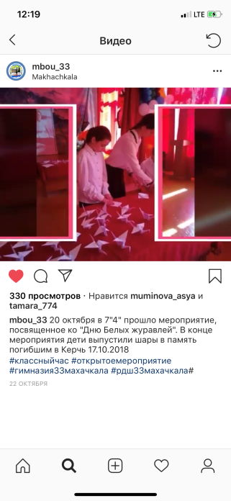  Ответственный: Рамазанова З.О. 25.10.18  Тема: 30 октября – День памяти жертв политических репрессий. «Уроки Холокоста – путь к толерантности»  Форма проведения: беседа со слайдовой презентацией  Ответственный: Храмова В.Д.  Тема: Анкетирование учащихся по вопросам профилактики экстремизма и терроризма.  Форма проведения: анкетирование (итоги прилагаются)  Ответственные: кл. рук. 1-11-х кл.  Тема: Выпуск плакатов, газет, обсуждение газетных и журнальных статей по теме: «Терроризму – нет!» 5-11 классы.  Форма проведения: беседы, выставка плакатов  Ответственный: Гаджитаева Ф.К. 16.11.18  Тема: 11 ноября – День памяти погибших в Первой мировой войне.  Форма проведения: беседа со слайдовой презентацией  Ответственный: Храмова В.Д.  Тема: Лекции Духовного управления –«Терроризм – зло 21 века»  РД  Форма проведения: лекции  Классные часы «Экстремизм и терроризм в молодежной среде» провела инспектор ПДН АйдаеваМинажат для учащихся 9-х и 10-х классов.  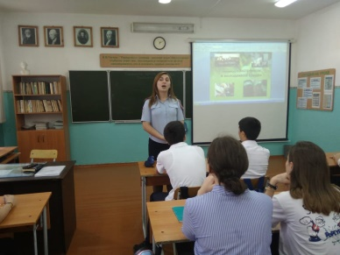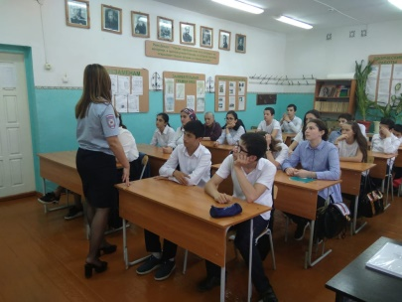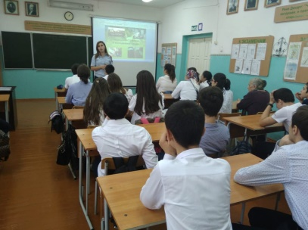 | МБОУ  «Гимназия №33» г. Махачкалы
2 | Для формирования у молодежи стойкого неприятия идеологии терроризма разработать и внедрить в учебный процесс образовательных организаций учебные материалы, раскрывающие преступную сущность идеологии терроризма. | - | МБОУ  «Гимназия №33» г. Махачкалы
4 | Проанализировать практику преподавания курса «Основы религиозных культур и светской этики» в организациях, осуществляющих образовательную деятельность в Республике Дагестан; при необходимости внести коррективы, препятствующие превращению данного курса в преподавание и пропаганду какого-либо одного из религиозных учений. | Согласно плана внутришкольного контроля 03.12.18г. был проведен контроль за преподаванием предмета ОРКСЭ с целью анализа учебно-воспитательного процесса по предмету, оценки деятельности учителя и обучающихся.  Цель комплексного учебного курса «Основы религиозных культур и светской этики» – формирование российской гражданской идентичности младшего школьника посредством его приобщения к отечественной религиозно-культурной традиции. Учебный курс имеет культурологическую направленность.  В соответствии с Федеральным государственным образовательным стандартом модуль «Основы мировых религиозных культур» изучается в объеме 34 часа в год по 1 часу в неделю. В школе создана необходимая нормативно-правовая и организационная база преподавания данного курса.  Школа обеспечена учебно-методическими комплектами в соответствии с выбором родителей и учащихся:  - Учебник: под редакцией Т.Д.Шапошниковой «Основы мировых религиозных культур» 4-5кл - М.: Дрофа, 2012.  - Программа общеобразовательных учреждений 4-5 классы: Т.Д.Шапошникова, К.В.Савченко «Основы религиозных культур и светской этики» - М.: Дрофа, 2013.  Учитель Бамматова А.Б., преподающая данный курс, своевременно прошла курсы повышения квалификации г. Москва в ФГАОУ Академии повышения квалификации и проф. переподготовки работников образования по теме «Актуальные вопросы религиозных культур в условиях внедрения ФГОС». с 8 октября по 20 октября 2012 года  Серия ААА регистрационный №2535 №002654 от 05.03.12. а также с 17.04.17г по 29.04.17г, ГБОУ ДПО «ДИРО» г. Махачкала, 050400000141 Согласно общей программы курса Айной Бамматовной была создана рабочая программа модуля «Основы мировых религиозных культур», разработано тематическое планирование.  Администрацией школы были посещены уроки. Учитель проводит их методически грамотно, использует различные формы и виды организации учебной деятельности, сочетает различные методы обучения: словесные, наглядные, проблемно-поисковые, метод самостоятельной работы. Применение данных методов обучения в их оптимальном сочетании обеспечивает практическую направленность учебного материала, способствует созданию реальных возможностей для получения учащимися новых знаний и совершенствования универсальных учебных действий, создаёт условия для применения их в практической деятельности. Учитель систематически проводит, опору на знания обучающихся учитывая личностные характеристики школьников, степень развития их умений, степень заинтересованности, уровень самостоятельности. Учителем используются мультимедийные презентации, т.к. иллюстративного материала и информации в учебнике недостаточно, к тому же презентации развивают зрительную память, и учебный материал лучше усваивается. Айна Бамматовна использует метапредметный подход в обучении, проводит связь с уроками истории, через работу с картой, словарем, знакомство с датами. Обучающиеся на уроках активны. При изучении нового материала проводят связь с ранее изученным материалом, находят нужную информацию в учебнике, обосновывают ответ на вопрос учителя. Опыт детей не богат, а выполнение домашних заданий часто требуют знаний и творческого подхода и без помощи родителей или других взрослых школьники не могут обойтись. Например, такие задания: «Посоветуйтесь с родителями и назовите несколько традиций, принятых в вашей семье», или «Какие ценности лежат в основе традиции вашей семьи», «Поговорите со старшими и расскажите, какие религиозные праздники принято отмечать в вашей семье», составить викторину или кроссворд по пройденной на уроке теме и другие задания. Поэтому родители становятся непосредственными участниками учебного процесса.  Был проверен классный журнал. Айна Бамматовна своевременно заполняет содержание уроков в журнале. Темы в классном журнале соответствуют календарно-тематическому планированию. Оценки по предмету не выставляются.  У всех обучающихся заведены рабочие тетради, в которых они записывают тему урока, определения и понятия, даты событий.  Выводы и рекомендации:  - Отметить добросовестную работу учителя начальных классов Бамматовой А.Б.  - Преподавание модуля «Основы мировых религиозных культур» ведётся методически грамотно, способствует духовно-нравственному воспитанию, воспитанию толерантности, способствует формированию УУД.  - Продолжить включение вопросов духовно-нравственного воспитания в воспитательную систему школы.  Привлекать специалистов по данному вопросу для проведения мероприятий с учащимися 1-11 классов. | МБОУ  «Гимназия №33» г. Махачкалы
5 | В рамках общероссийских и региональных молодежных (в том числе студенческих) форумов («Селигер», «Каспий» и других) проводить на регулярной основе мероприятия, направленные на предупреждение распространения террористических и экстремистских идей среди молодежи, а также на ее воспитание в духе межнациональной и межрелигиозной толерантности. | - | МБОУ  «Гимназия №33» г. Махачкалы
6 | В целях формирования единого антитеррористического информационного сообщества на основе постоянно действующих и взаимоувязанных информационных ресурсов обеспечить подготовку и размещение информации антитеррористического содержания, в том числе видеороликов, в социальных сетях и блогах, на федеральных, республиканских и муниципальных информационных ресурсах сети Интернет. | МБОУ «Гимназия №33» ведет свою страницу в Инстаграмме, освещает все школьные мероприятия, посвещенные профилактике терроризма и религиозного экстремизма. Адрес страницы: http://makhachkala33.dagschool.com  https://instagram.com/gimnaziya440033  https://www.facebook.com/profile.php?id=100013991232877 | МБОУ  «Гимназия №33» г. Махачкалы
15 | Систематически демонстрировать кинофильмы, организовывать выступления коллективов народного творчества, показ спектаклей, проведение выставок, круглых столов, семинаров по теме «Укрепление международного сотрудничества как важный фактор противодействия терроризму». | 27.11.18. - Встреча с журналистом Телевидения Давидом Кумаевым, показ и обсуждение фильма, снятого им, «Экстремизм и экстремисты» (фильм получил гран при на фестивале российских документальных фильмов в Москве).На мероприятии присутствовали учащиеся 9-11 классов (90 человек)  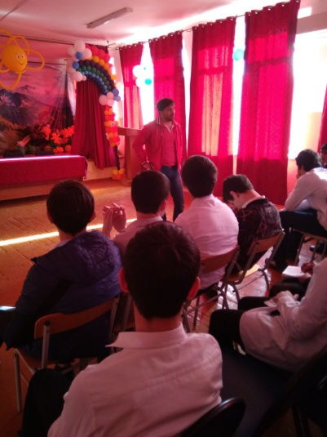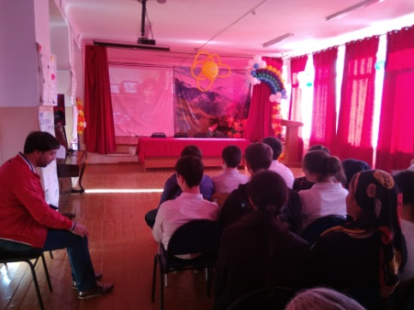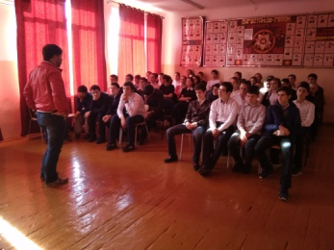 | МБОУ  «Гимназия №33» г. Махачкалы
16 | Организовать общественно-политические мероприятия, посвященные Дню солидарности в борьбе с терроризмом. | - | МБОУ  «Гимназия №33» г. Махачкалы

П Л А Н
Мероприятий по реализации государственной программы Республики Дагестан «Комплексная программа противодействия идеологии терроризма в Республики Дагестан на 2018 год»

 | Наименование мероприятия | Информация о проведении мероприятий | Ответственные

3.  (п.21) | Разработка, издание и бесплатное распространение в учебных заведениях, учреждениях, организациях в Республике Дагестан брошюр, буклетов, агитплакатов по вопросам профилактики экстремизма и терроризма, пропаганды религиозной терпимости | - | МБОУ  «Гимназия №33» г. Махачкалы
4.  (п.22) | Проведение в образовательных учреждениях мероприятий (классных часов, круглых столов, встреч и семинаров) по вопросам противодействия идеологии терроризма в сфере межнациональных отношений и национальной политики в Республике Дагестан | Ответственный: Алиева Ч.Г. Тема: Защита от угрозы террористических воздействий-2-е кл.  Форма проведения: беседа со слайдовой презентацией  Цели: объяснить сущности терроризма, его типы и цели; совершенствование у школьников знаний о терроризме; формирование общественного сознания и гражданской позиции подрастающего поколения.  Содержание: обсудили проблему, которая заявлена следующим образом: "Терроризм – угроза обществу". Ребята отвечали на вопросы: что такое терроризм? Откуда происходит данное слово? Что в себе несет? И как себя вести в подобной ситуации? Это вопросы беседы, на которые мы постараемся дать ответы.  Терроризм – это тяжкое преступление, когда организованная группа людей стремится достичь своей цели при помощи насилия. Террористы - это люди, которые захватывают в заложники, организуют взрывы в многолюдных местах, используют оружие. Часто жертвами терроризма становятся невинные люди, среди которых есть и дети.  Ответственный: Дацко Е.А.  Тема:22 октября – праздник «Белые журавли» 7-е кл.  Форма проведения: беседа со слайдовой презентацией  Содержание: Праздник Белых Журавлей учрежден народным поэтом Дагестана Расулом Гамзатовым как праздник поэзии и как память о павших на полях  сражений во всех войнах. Новый литературный праздник способствует  укреплению многовековых традиций дружбы народов и культур многонациональной России. Уч-ся 7-х классов читали стихотворение «Улетающий клин журавлей». Просмотр видеоролика о Японском журавлике. И завершили классный час чтением стихотворения «Летят над миром журавли».  Ответственный: Рамазанова З.О. 25.10.18  Тема: 30 октября – День памяти жертв политических репрессий. «Уроки Холокоста – путь к толерантности»  Форма проведения: беседа со слайдовой презентацией  Ответственный: Храмова В.Д.  Тема: Анкетирование учащихся по вопросам профилактики экстремизма и терроризма.  Форма проведения: анкетирование (итоги прилагаются)  Ответственные: кл. рук. 1-11-х кл.  Тема: Выпуск плакатов, газет, обсуждение газетных и журнальных статей по теме: «Терроризму – нет!» 5-11 классы.  Форма проведения: беседы, выставка плакатов  Ответственный: Гаджитаева Ф.К. 16.11.18  Тема: 11 ноября – День памяти погибших в Первой мировой войне.  Форма проведения: беседа со слайдовой презентацией  Ответственный: Храмова В.Д.  Тема: Лекции Духовного управления  РД  Форма проведения: лекции  Классные часы «Экстремизм и терроризм в молодежной среде» провела инспектор ПДН АйдаеваМинажат для учащихся 9-х и 10-х классов. | МБОУ  «Гимназия №33» г. Махачкалы
5.  (п.23) | Проведение мероприятий индивидуального профилактического воздействия на лиц, наиболее подверженных влиянию идеологии терроризма, с участием представителей общественных и религиозных организаций, деятелей культуры и искусства | - Лекции Духовного управления: «Терроризм – зло 21 века».  - Встреча с журналистом Телевидения Давидом Кумаевым, показ и обсуждение фильма, снятого им «Экстремизм и экстремисты» (фильм получил гран при на фестивале российских документальных фильмов в Москве). | МБОУ  «Гимназия №33» г. Махачкалы
6.  (п. 24) | Внедрение в учебный процесс образовательных организаций учебных материалов, раскрывающих преступную сущность идеологии терроризма | - | МБОУ  «Гимназия №33» г. Махачкалы
8.  (п.26) | Размещение на сайтах образовательных организаций информации для родителей и обучающихся по противодействию идеологии экстремизма и терроризма | МБОУ «Гимназия №33» ведет свою страницу в Инстаграмме, освещает все школьные мероприятия, посвещенные профилактике терроризма и религиозного экстремизма. Адрес страницы: http://makhachkala33.dagschool.com  https://instagram.com/gimnaziya440033  https://www.facebook.com/profile.php?id=100013991232877 | МБОУ  «Гимназия №33» г. Махачкалы
10.  (п. 28) | Проведение республиканского смотра-конкурса художественной самодеятельности учащихся «Очаг мой – родной Дагестан» | - | МБОУ  «Гимназия №33» г. Махачкалы
11.  (п. 29) | Проведение мероприятий с участием представителей общественных и религиозных организаций, деятелей культуры и искусства | - Лекции Духовного управления  - Встреча с журналистом Телевидения Давидом Кумаевым, показ и обсуждение фильма, снятого им «Экстремизм и экстремисты» (фильм получил гран при на фестивале российских документальных фильмов в Москве). | МБОУ  «Гимназия №33» г. Махачкалы
15.  (п.33) | Осуществление анализа и мониторинга выбора модулей курса «Основы религиозных культур и светской этики» | 1. По учебному плану, запланировано и проведено в феврале 2018 - 2019 г родительское собрание по вопросу введения и выбора модуля комплексного учебного курса «Основы религиозных культур и светской этики».  2. На первом заседании ШМО, в августе 2018-2019 г, рассматривался вопрос «О плане мероприятий по введению в школе комплексного учебного курса «Основы религиозных культур и светской этики»  3. В сентябре 2018г. проведено инструктивно-методическое совещание по теме «Нормативное обеспечение, информационно-методическое и организационное сопровождение процесса введения в учебный процесс комплексного учебного курса «Основы религиозных культур и светской этики»  4. В декабре 2018 - 2019 уч. г. был проведен мониторинг процесса реализации курса среди учащихся и родителей, который показал положительное отношение учащихся и родителей к данному модулю.  5. Было проведено анкетирование среди обучающихся 4-х классов. В анкетировании приняло участие 142 обучающихся. Ребятам предлагалось ответить на 5 вопросов. Из анкет родителей можно сделать следующие выводы: родители учащихся 4 класса положительно относятся к изучению их ребёнком модуля «Основы мировых религиозных культур». Отвечая на вопросы, родители подтвердили правильность своего выбора. Учащиеся довольны преподаванием курса «Основы религиозных культур и светской этики». Результаты анкетирования подтвердили, что практически большая часть обучающихся обсуждают с родителями изученные темы. По отзывам родителей, курс «Основы религиозных культур и светской этики» оказался востребованным. Дети с удовольствием учатся. Выполняют творческие задания, учатся общаться друг с другом. Родители отметили о необходимости курса в следующих классах. | МБОУ  «Гимназия №33» г. Махачкалы
24.  (п.57) | Реализация просветительского проекта «ИнтернетБезопасности» (соисполнители) | Участие учащихся 1-11-х классов, родителей и учителей в тестировании по интернет безопасности на сайте Единый урок .рф. Приняли участие более 300 - т детей, родителей и учителей. | МБОУ  «Гимназия №33» г. Махачкалы

Отчет использования в образовательных учреждениях информационно - методических материалов по противодействию терроризму и экстремизму, представленных на сайте Минобрнауки РД
за ___4____квартал 2018 г.
№ | Наименование используемого информационного материала | В каком мероприятии использовался | Дата проведения | Место проведения | Ответственный за проведение | В каких классах проведено | Сколько детей охвачено | Результат
1 | Презентация «Терроризм и экстремизм в молодежной среде» | Классный час«Терроризм и экстремизм в молодежной среде» | 3.09.18 | Кабинет37 | Абакарова А.А. | 6-3 | 32 | Сформировалось у обучающихся представление о терроризме
2 | Презентация «Терроризм и экстремизм в молодежной среде» | Классный час«Терроризм и экстремизм в молодежной среде» | 22.10.2018 | Кабинет 21 | Абдуллаева Р.Ч. | 11/1 и 11² | 36 | Сформировалось у обучающихся представление о терроризме
3 | Презентация «Терроризм и экстремизм в молодежной среде» | Классный час «Терроризм и экстремизм в молодежной среде» | 25.11.2018 | Кабинет 3 | Алиева Ч.Г. | 2 «2» | 31 | Сформировалось у обучающихся представление о терроризме
4 | Презентация «Терроризм и экстремизм в молодежной среде» | Классный час«Терроризм и экстремизм в молодежной среде» | 25.10.2018 | Кабинет 47 | Асварова Г.Ф. | 8-1 | 36 | Сформировалось у обучающихся представление о терроризме
5 | Презентация «Терроризм и экстремизм в молодежной среде» | Классный час«Терроризм и экстремизм в молодежной среде» | 24.11.2018 | Кабинет 29 | Асхабова Э.А. | 8-5 | 21 | Сформировалось у обучающихся представление о терроризме
6 | Презентация «Терроризм и экстремизм в молодежной среде» | Классный ча «Терроризм – угроза обществу» | 3.12.18 | Кабинет 9 | Вагабова А.М.-Р. | 2 «4» класс | 35 | Сформировалось у обучающихся представление о терроризме
7 | Презентация «Терроризм и экстремизм в молодежной среде» | Классный час«Терроризм и экстремизм в молодежной среде» | 25.10.2018 | Кабинет 22 | Гаджибекова Д.Д | 8 «3» | 24 | Сформировалось у обучающихся представление о терроризме
8 | Презентация «Терроризм и экстремизм в молодежной среде» | Классный час«Терроризм и экстремизм в молодежной среде» | 24.11.2018 | Кабинет 43 | Гамдуллаева Т.М. | 7/1 | 24 | Сформировалось у обучающихся представление о терроризме
9 | Презентация «Терроризм и экстремизм в молодежной среде» | Классный час«Терроризм и экстремизм в молодежной среде» | 27.11.2018 | Кабинет 39 | Гасанова И.Г. | 8² | 26 | Сформировалось у обучающихся представление о терроризме
10 | Презентация «Терроризм и экстремизм в молодежной среде» | Классный час«Терроризм и экстремизм в молодежной среде» | 3.12.18 | Кабинет37 | Дацко Е.А. | 7- 4 | 25 | Сформировалось у обучающихся представление о терроризме
11 | Презентация «Терроризм и экстремизм в молодежной среде» | Классный час«Мы против террора» | 28.11.2018 | Кабинет 28 | Джидалаева С.Б. | 5 «3» | 31 | Сформировалось у обучающихся представление о терроризме
12 | Презентация «Терроризм и экстремизм в молодежной среде» | Классный час«Терроризм и экстремизм в молодежной среде» | 2510.2018 | Кабинет 3 | Золотаева Х. | 1-3 класс | 33 | Правила поведения при терактах
13 | Презентация «Терроризм и экстремизм в молодежной среде» | Классный час«Мы против террора» | 25.10.2018 | Кабинет 20 | Исамагомедова Т.М. | 5 «2» | 27 | Сформировалось у обучающихся представление о терроризме
14 | Презентация «Терроризм и экстремизм в молодежной среде» | Классный час«Терроризм и экстремизм в молодежной среде» | 27.11.2018 | Кабинет8 | Касумова У.М. | 2 «1» | 26 | Сформировалось у обучающихся представление о терроризме
15 | Презентация «Терроризм и экстремизм в молодежной среде» | Классный час«Терроризм и экстремизм в молодежной среде» | 25.10.2018 | Кабинет13 | Кельбиханова У.А. | 4-4класс | 26 | Правила поведения при терактах
16 | Мультемедийный урок «Антитеррор» | Кл.час Счастлив тот,кто счастлив у себя дома"-день  солидарности в борьбе с терроризмом | 23.10.18 | класс | Курбангова П.М. | 4 ⁵ | 29 | Памятка «Правила поведения при теракте»
17 | Презентация «Терроризм и экстремизм в молодежной среде» | Классный час«Терроризм и экстремизм в молодежной среде» | 3.11.18 | Кабинет22 | Лабазанова З.К. | 6-5 | 26 | Сформировалось у обучающихся представление о терроризме
18 | Памятка гражданам об их действиях при установлении уровней террористической опасности | День солидарности в борьбе с терроризмом | 6.11.2018 | Каб.№ 29 | Магомедова С.С. | 9-1 | 23 | Сформировалось у обучающихся представление о терроризме.

Заместитель директора по ВР Храмова В.Д.

Приложение
Итоги
анкетирования по профилактике употребления ПАВ МБОУ «Гимназия №33» г. Махачкала 2018-2019 уч.г.
№ | Вопросы: | Ответы: |  | Количество ответов: |  | Процент%
 |  |  |  | Всего ответов | Всего  детей
1 | Что такое ,на Ваш взгляд<<Здоровый образ жизни>>? | а | Не пить | 47 | 304 | 15%
 |  | б | Не курить | 51 |  | 17%
 |  | в | Заниматься спортом | 208 |  | 68%
 |  | г | Не употр.наркот. | 63 |  | 21%
 |  | д | Полноценно питаться | 42 |  | 14%
2 | Считаете ли Вы для себя неободимым придерживаться принципов здорового образа жизни | а | Да | 229 | 304 | 75%
 |  | б | Частично | 39 |  | 13%
 |  | в | Эта проблема меня пока не волнует | 28 |  | 9%
 |  | г | Нет | 1 |  | 0,3%
3 | Есть ли среди Ваших знакомых люди, употребл. наркот.вещества? | а | Да | 7 | 304 | 2%
 |  | б | нет | 289 |  | 95%
4 | Если бы Вы узнали, что Ваш друг(подруга) употребляет наркотики,Вы: | а | Немедленно прекр. с ним отношения | 67 | 304 | 22%
 |  | б | Продолж. дружить, не обращая внимания | 17 |  | 6%
 |  | в | Постарались бы помочь излечиться | 215 |  | 71%
 |  | г | Попросили бы дать наркотик попробовать | - |  | -
5 | Пробовали ли Вы наркотики? Какие? | а | Кокаин | 304 | 304 | 100%
 |  | б | Героин
 |  | в | ЛСД
 |  | г | Коноплю
 |  | д | Другие
 |  | е | нет
6 | Хотели бы Вы попробовать наркотическое вещество? Какое? | а | Кокаин | 304 | 304 | 100%
 |  | б | Героин
 |  | в | ЛСД
 |  | г | Коноплю
 |  | д | нет
7 | Знаете ли вы где приобрести наркот.средства? | а | Да | 16 | 304 | 5%
 |  | б | нет | 288 |  | 96%
8 | Наркотик стоит попровывать: | а | Чтобы придать себе смелость и уверенность |  | 304
 |  | б | Чтобы легче общаться с другими людьми
 |  | в | Чтобы испытать чувство эйфории(кайфа)
 |  | г | Из любопытства | 34 |  | 11%
 |  | д | Чтобы не быть мокрой курицей в компании друзей
 |  | Е | Чтобы показать свою независимость родителям и учителям.
 |  | ж | Не стоит пробовать в любом.сл | 270 |  | 89%
9 | Знаете ли вы, какую уголовную ответственность несет употребление и распространение наркотических средств | а | Да | 224 | 304 | 74%
 |  | б | нет | 82 |  | 26%
10 | Талантливые люди принимают наркотики, чтобы получить приток вдохновения: | а | Да | 84 | 304 | 28%
 |  | б | нет | 213 |  | 72%
11 | Наркотик делает человека свободным ( независимым) | а | Да | 54 | 304 | 18%
 |  | б | нет | 240 |  | 82%
12 | Наркотик избавляет от обыденности жизни | а | Да | 19 | 304 | 6%
 |  | б | нет | 276 |  | 93%
13 | Наркотики дают ни с чем не сравнимое ощущение удовольствие: | а | Да | 26 | 304 | 9%
 |  | б | нет | 270 |  | 90%
14 | Наркотики бывают легкими и тяжелыми. Например, травка- легкий наркотик, не вызывающий привыкания: | а | Да | 65 | 304 | 21%
 |  | б | нет | 231 |  | 79%
15 | Если наркотики не вводить в вену, привыкания не будет? | а | Да | 67 | 304 | 22%
 |  | б | нет | 229 |  | 78%
16 | От очередного употребленя наркотика всегда можно отказаться: | а | Да | 97 | 304 | 31%
 |  | б | нет | 56 |  | 18%
 |  | в | Если есть сила воли, то да | 151 |  | 49%
17 | Наркоманами становятся только слабые и безвольные | а | Да | 214 | 304 | 70%
 |  | б | нет | 90 |  | 30%
18 | Считаете ли вы, что большенство наркозависимых нашей страны- это молодежь | а | Да | 253 | 304 | 83%
 |  | б | нет | 51 |  | 16%
19 | Если бросать, то лучше бросать: | а | Постепенно | 91 | 304 | 29%
 |  | б | Сразу | 174 |  | 57%
 |  | в | Бросить не возможно | 39 |  | 13%
20 | В наше время существуют эффективные методы лечения наркомании,которые позволяют человеку снова вернуться к нормальной жизни, стать полноценным членом общества: | а | Да | 250 | 304 | 82%
 |  | б | нет | 48 |  | 18%

Отчет
МБОУ «Гимназия №33» за I полугодие 2018-2019 года
«О проведении психологического тестирования обучающихся ОО», направленного на выявление у респондентов среднего и старшего звена сочетания толерантных и интолерантных черт по отношению к окружающим.(Отчет подготовлен СПС гимназии – Гаджиева Д.С., Османова А.А.)

Протестировано – 276
Средние классы – 207
Старшие классы – 69

класс | Кол-во тестируемых | I фактор | II фактор | III фактор | IVфактор | Vфактор
8 «1» | 21 | 5,3% | 5,7% | 6,2% | 7,2% | 7,0%
8 «2» | 23 | 5,4% | 5,5% | 6% | 6,2% | 5,8%
8 «3» | 21 | 5,3% | 5,4% | 6,4% | 6,8% | 6,1%
8 «4» | 20 | 5,2% | 5,2% | 6,3% | 6,4% | 6%
8 «5» | 17 | 6,3% | 6,7% | 7,1% | 7,4% | 5,6%
9 «1» | 23 | 5,6% | 6,2% | 6,2% | 7% | 6,1%
9 «2» | 24 | 5,6% | 6,4% | 6,3% | 7,8% | 6,2%
9 «3» | 22 | 5% | 5,7% | 6,1% | 8% | 6,2%
9 «4» | 18 | 5,9% | 6,9% | 6,9% | 5,1% | 5,6%
9 «5» | 18 | 5,4% | 6,1% | 6,2% | 6,7% | 6,1%
10 «1» | 17 | 6,1% | 5,9% | 6,5% | 6,5% | 5,6%
10 «2» | 16 | 6,1% | 6,1% | 6,3% | 7,7% | 6,1%
11 «1» | 17 | 5,6% | 5,8% | 6,7% | 6,4% | 5,7%
11 «2» | 19 | 5,5% | 6,1% | 6,4% | 6,7% | 6%
итого | 276 | 5,6 % | 6,4 % | 6,4 % | 6,8 % | 6 %

Анализ и обработка данных показывают, что у респондентов среднего и старшего звена в соотношении с другими факторами повышенные проценты были выявлены по двум фактором III, IV. Это характеризуется тем, что не в полной мере сформированна толерантность как черта личности и категорическое неприятие инакомыслия, чужого, иного, непривычного , необычного и кажущегося странным. Повышенные значения говорят о том, что риск существует и с данными классными коллективами планируется воспитательная работа. Классным руководителям даны рекомендации по работе с данной категорией учащихся, запланированы беседы, классные часы, тренинги
Анкета № 2
№ | Вопросы | Нет | Скорее нет | И да, и нет | Скорее да | Да
1 | Культура моего народа должна оставаться самобытной и неизменной | 1 | 2 | 3 | 4 | 5
2 | Я считаю, что мой народ лучше других | 1 | 2 | 3 | 4 | 5
3 | В споре я всегда стремлюсь настоять на своем | 1 | 2 | 3 | 4 | 5
4 | Люди с отклонениями психики должны быть изолированы от общества | 1 | 2 | 3 | 4 | 5
5 | Лидер моего народа – авторитет для меня | 1 | 2 | 3 | 4 | 5
6 | Необходимо придерживаться образа жизни своего народа | 1 | 2 | 3 | 4 | 5
7 | Представители моей национальности – самые красивые люди | 1 | 2 | 3 | 4 | 5
8 | В любом конфликте должен быть победитель | 1 | 2 | 3 | 4 | 5
9 | Я настороженно отношусь ко всему непривычному | 1 | 2 | 3 | 4 | 5
10 | Я всегда придерживаюсь существующих правил и норм | 1 | 2 | 3 | 4 | 5
11 | Важно избегать влияния культур других народов | 1 | 2 | 3 | 4 | 5
12 | Я считаю, что мой народ заслуживает лучшей жизни | 1 | 2 | 3 | 4 | 5
13 | Свою точку зрения важно отстаивать любыми способами | 1 | 2 | 3 | 4 | 5
14 | Мне трудно общаться с теми, кто не похож на меня | 1 | 2 | 3 | 4 | 5
15 | Сильные, волевые люди всегда заслуживают уважения | 1 | 2 | 3 | 4 | 5
16 | Культура и религия моего народа – основная ценность для меня | 1 | 2 | 3 | 4 | 5
17 | Моя религия наиболее истинная и гуманная | 1 | 2 | 3 | 4 | 5
18 | Мнения других людей для меня ничего не значат | 1 | 2 | 3 | 4 | 5
19 | Инакомыслие разрушает привычные устои жизни | 1 | 2 | 3 | 4 | 5
20 | Я верю в сверхъестественные силы и их влияние на жизнь людей | 1 | 2 | 3 | 4 | 5
21 | Чистота культуры и религии – основа существования нации | 1 | 2 | 3 | 4 | 5
22 | Проблемы моего народа должны решаться в первую очередь | 1 | 2 | 3 | 4 | 5
23 | Я могу позволить себе вмешиваться в чужие дела | 1 | 2 | 3 | 4 | 5
24 | Я стараюсь избегать того, что кажется мне странным | 1 | 2 | 3 | 4 | 5
25 | Чтобы в обществе был порядок, власть должна быть сильной и непререкаемой | 1 | 2 | 3 | 4 | 5

Вопросы по факторам распределились следующим образом:
1 фактор – фактор стремления сохранить «чистоту» культуры, традиций и уклада жизни своего народа – 1, 6, 11, 16, 21;
2 фактор – фактор ощущения превосходства своего народа над другими – 2, 7, 12, 17, 22;
3 фактор – фактор несформированности толерантности как черты личности – 3, 8, 13, 18,23;
4 фактор – фактор категорического непринятия инакомыслия, чужого, иного, непривычного, необычного и кажущегося странным – 4, 9, 14, 19, 24;
5 фактор – фактор авторитарности и стереотипии – 5, 10, 15, 20, 25.
По каждой шкале минимальное количество баллов – 5, максимальное – 25. Низкие значения указывают на слабую выраженность социально-психологического риска проявления того или иного фактора, высокие говорят о том, что риск существует.
1 фактор
2 фактор
3 фактор
4 фактор
5 фактор

